República Bolivariana de Venezuela
Ministerio del Poder Popular para la Educación Universitaria
Universidad Politécnica Territorial del Estado Trujillo “Mario Briceño Iragorry”
Programa Nacional de Formación en Informática

MANTENIMIENTO DE LA RED LOCAL DEL LABORATORIO II EN LA
ESCUELA TÉCNICA “MADRE RAFOLS”

AUTORES:
Analy de los Angeles Hernández Cortéz V.I: 30.601.065
Anyela Alejandra Briceño Guerra V.I: 31.413.272
Valeria Alejandra Sulbarán Delgado V.I: 30.976.285
Diosmary Nazareth Duran Rivas V.I: 31.854.894
Docente Asesor: Ing. Marzzia Gil
Representante Institucional: Ing. Jhonder Duran
Representante Comunitario: Dra. Mary Moreno

Noviembre, 2025

ÍNDICE GENERAL
Pág.
ÍNDICE GENERAL 2
ÍNDICE DE CUADROS 4
RESUMEN 6
INTRODUCCIÓN 7
PARTE I 8
DESCRIPCIÓN DEL PROYECTO 8
DIAGNÓSTICO DE LA SITUACIÓN 8
Razón Social 8
Naturaleza de la Comunidad u Organización 8
Misión 8
Visión 9
Localización Geográfica 9
Historia de vida de la Organización o Comunidad 10
Organizaciones vinculadas al Proyecto 13
Descripción del diagnóstico situacional 13
Problemas generales de la comunidad 14
Problemas en el área de Informática 15
Causas 16
Identificación de las necesidades 16
Problemas de Hardware 17
Problemas de Software 17
Árbol de Problemas 18
Árbol de Soluciones 19
Alternativas de solución 20
Propósitos u Objetivos 22
Objetivo General 22
Objetivos Específicos 22
JUSTIFICACIÓN E IMPACTO SOCIAL DE LAS ALTERNATIVAS DE SOLUCIÓN 23
a) Teórico 23
b) Técnico 23
c) Legal 24
d) Comunidad – Participante 26
e) Línea de investigación del PNFI 26
Beneficiarios 26
II PARTE 28
MARCO REFERENCIAL 28
Antecedentes 28
Bases teóricas 29
III PARTE 42
MARCO METODOLÓGICO 42
Tipo de investigación 42
PARTE IV 45
PRODUCTO FINAL 45
Desarrollo de la propuesta 45
Alcance 45
Análisis de Requerimientos 45
Diseño de la Red 45
Metodología a utilizar 46
Conexiones nuevas y reparadas 49
Pruebas 50
Prueba de configuración de IP 52
Prueba de conexión 54
PLAN DE ACCIÓN 56
Prototipo de Red Local en Cisco Packer Tracer 60
Recomendaciones 62
Conclusión 63
Bibliografías 64
Anexos 66

ÍNDICE DE CUADROS
Pág.
Cuadro 1 Votación de Alternativas de solución 20
Cuadro 2 Gráfico de Alternativas de solución. 21
Cuadro 3 Beneficiarios 24

ÍNDICE DE GRÁFICOS

Pág.
Figura 1 Organigrama de la E.T. Madre Rafols 9
Figura 2 Ubicación y estructura por dentro y fuera de la E.T. Madre Rafols. 10
Figura 3 Árbol de problemas 17
Figura 4 Árbol de soluciones. 18

República Bolivariana de Venezuela
Ministerio del Poder Popular para la Educación Universitaria, Ciencia y Tecnología
Universidad Politécnica Territorial del Estado Trujillo “Mario Briceño Iragorry”
Programa Nacional de Formación en Informática

Autores:
Analy de los Angeles Hernández Cortéz V.I: 30.601.065
Anyela Alejandra Briceño Guerra V.I: 31.413.272
Valeria Alejandra Sulbarán Delgado V.I: 30.976.295
Diosmary Nazareth Duran Rivas V.I: 31.854.894

RESUMEN
El objetivo general del proyecto Socio Tecnológico fue realizar mantenimiento de la red local del laboratorio II en la Escuela Técnica “Madre Rafols”, y proponer mejoras mediante el diseño de una solución técnica. Se aplicó una investigación de campo, de carácter aplicativo y descriptivo, utilizando el método de análisis para caracterizar el entorno y ordenar los elementos involucrados. Se emplearon técnicas como la entrevista, el cuestionario y la observación directa. El proyecto se desarrolló con la metodología Cisco, la cual está constituida por seis fases de realización: Preparación, Planeación, Diseño, Implementación, Operación y Optimización. Los resultados evidenciaron la necesidad de mantenimiento en el laboratorio II y permitieron aplicar conocimientos adquiridos en redes.

Palabras Clave: ethernet, conexión, red, cables, laboratorio, mantenimiento.

INTRODUCCIÓN

En el contexto educativo actual, el funcionamiento óptimo de las redes locales es indispensable para garantizar el acceso a recursos tecnológicos, la conectividad entre equipos y el desarrollo de actividades académicas. La Escuela Técnica “Madre Rafols”, ubicada en el municipio Valera del Estado Trujillo, enfrenta diversas dificultades relacionadas con la infraestructura de red del Laboratorio II, lo que limita el aprovechamiento de los sistemas informáticos por parte de estudiantes y docentes.
El presente proyecto socio tecnológico, titulado “Mantenimiento de la red local del Laboratorio II en la Escuela Técnica Madre Rafols”, tiene como objetivo general realizar el mantenimiento de dicha red, abordando tanto aspectos físicos como de configuración. Para ello, se plantean acciones específicas como el diagnóstico de fallas de conexión, la verificación de cables Ethernet y dispositivos, la optimización de la configuración de red, incluyendo la correcta asignación de direcciones IP y ajustes en routers y switches, así como la implementación de estrategias de mantenimiento preventivo que permitan reducir futuras interrupciones.
Este informe se estructura en cuatro partes fundamentales. La Parte I aborda la descripción del proyecto, el diagnóstico situacional, la caracterización de la institución, la identificación de necesidades y la formulación de objetivos. La Parte II presenta el marco referencial, incluyendo antecedentes, bases teóricas y conceptos clave. En la Parte III, se expone el marco metodológico, detallando el tipo de investigación, las técnicas de recolección de información y el estudio de factibilidad. Finalmente, la Parte IV desarrolla la propuesta técnica, el plan de acción ejecutado y los resultados obtenidos, concluyendo con recomendaciones y aportes al fortalecimiento de la red local institucional.
Este proyecto no solo busca resolver una problemática técnica, sino también generar un impacto positivo en la comunidad educativa, promoviendo el aprendizaje práctico en el área de informática, la responsabilidad social y el fortalecimiento de las capacidades tecnológicas de los participantes.

PARTE I

DESCRIPCIÓN DEL PROYECTO

DIAGNÓSTICO DE LA SITUACIÓN
Descripción del Contexto

Razón Social
Escuela Técnica “Madre Rafols”. La Escuela Técnica “Madre Rafols” es una institución abierta, participativa, democrática que educa en un clima de armonía, paz, sencillez, trabajo, que toma en cuenta las necesidades e intereses de los actores del proceso, donde cada uno se sienta a gusto y sea artífice de su propio desarrollo; una formación del individuo desde una perspectiva humanista y cooperativa que afiance: la capacitación laboral, investigativa e innovadora en el ser y saber, la formación en los valores universales: libertad, igualdad y justicia social y valores patrios con conocimiento pleno de nuestras raíces y del acervo histórico como pueblo. Formación en, por y para la democracia, a través de una cultura ciudadana participativa y de gestión.

Naturaleza de la Comunidad u Organización
La Escuela Técnica “Madre Rafols” es una institución semi-privada dependiente del ministerio del poder popular para la educación dedicada a graduar técnicos medios en administración mención informática y contabilidad. Somos forjadores de personas más justas creativas y responsables, las cuales puedan desempeñarse en varios ámbitos con mayor eficacia.

Misión
Nuestra misión ser forjadores de personas más justas, creativas y responsables, las cuales puedan desempeñarse con eficacia. Nuestra primera preocupación se basa en una formación más humana de todas aquellas personas que utilizan nuestros servicios de formación.
Poseemos una filosofía la cual persigue la formación de personas justas y de bien y que nuestros estudiantes logren ser más críticos y tengan mayores oportunidades de progreso, nos esforzamos en contribuir a fortalecer nuestra sociedad creando profundos valores en nuestros estudiantes. Nos dedicamos a capacitar y recompensar a nuestro personal y reclutamos.

Visión
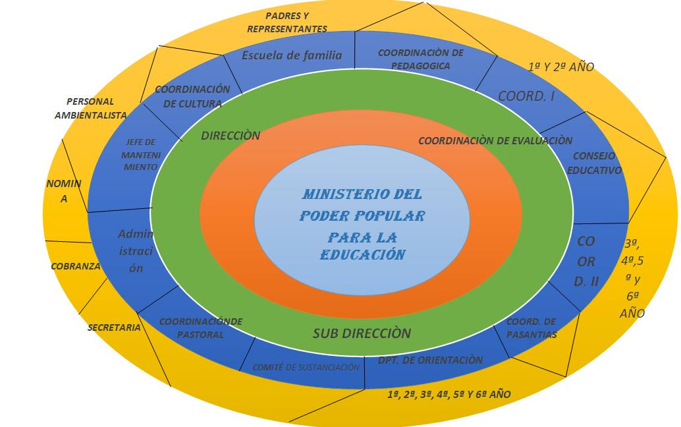
Queremos llegar a ser un colegio de gran prestigio reconocido por la formación de los mejores jóvenes, los cuales podamos extendernos en cada vez más lugares donde podamos impartir nuestros principios y valores, para que nuestra sociedad cuente con cada vez más jóvenes con una formación religiosa y de mayor sensibilidad en cuanto a lo humano.

Organigrama

Figura 1 Organigrama de la E.T. Madre Rafols.

Fuente: Dirección de la E.T. Madre Rafols.

Localización Geográfica
Venezuela Estado Trujillo, Municipio Valera, Parroquia Mercedes Díaz, Calle 10
con Avenida 15.
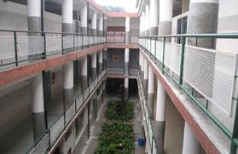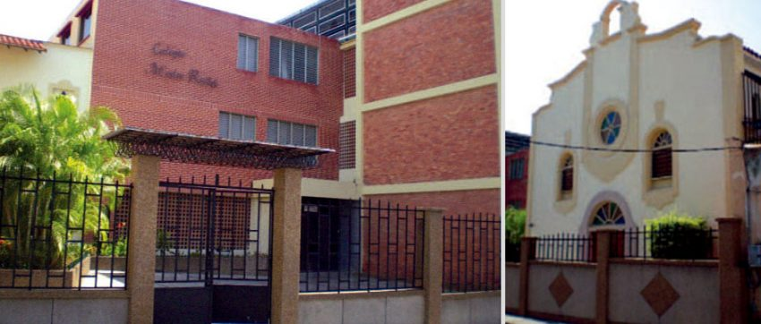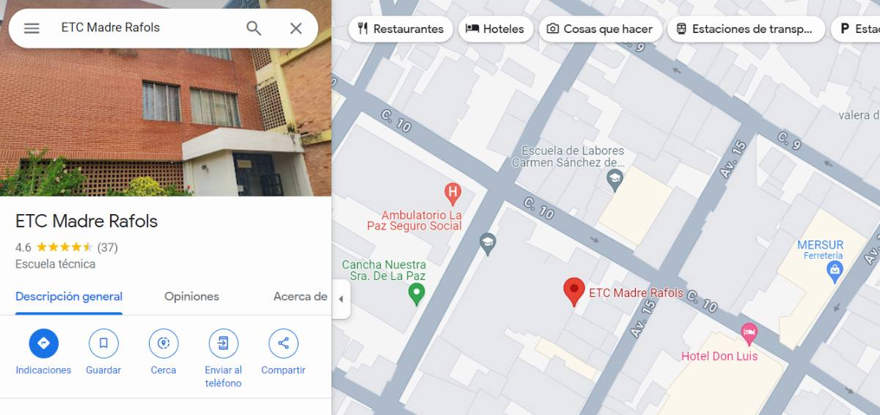
Figura 2. Ubicación y estructura por dentro y fuera de la E.T. Madre Rafols.
Fuente: Google y Google Maps (2025).

Historia de vida de la Organización o Comunidad
En su origen más remoto está bien claro que el Colegio se cimienta en las bases de la hospitalidad, entrega, amor y servicio de la Congregación de las Hermanas de la Caridad de Santa Ana. Haciendo énfasis en la cronología del tiempo se tiene que la historia de la Escuela Técnica “Madre Rafols” como tantas otras, está llena de circunstancias que marcan la vida del Centro desde sus comienzos hasta el hoy. Su origen se presume que comienza desde el año 1923 donde las hermanas cuidaban a los enfermos tuberculosos y otros pacientes aislados por contagio en el Hospital “La Paz” de Valera.

Por lo señalado anteriormente, su misión no se limitaba en el cuido de pacientes, pues mientras permanecían en el hospital brindándoles su caridad y ayuda a los enfermos también impartían dentro del mismo catecismo cristiano bajo la religión católica a los niños y niñas de la comunidad, enseñándoles o instruyéndoles también en letras, ejerciendo así una misión de orientación y educación bajo los principios de servicio y entrega al prójimo sin esperar nada a cambio.

Señala HCSA (2024) que para el año 1927, específicamente el Siete de Enero de Mil Novecientos Veintisiete (07/01/1927) se crea en la ciudad el Colegio “Cristo Rey”, se le dio por sede la Quinta de “Santa Ana”, propiedad de Doña Ana Hernández de Tejera y en ese pequeño espacio se recibieron 33 alumnos. Al año siguiente, después de su creación, se instala propiamente el Colegio “Madre Rafols”, acto que se efectúa el 1 de abril de 1928; bajo una bendición sencilla, pero de inmenso jubilo para la Congregación. Para esta fecha cuenta con clases de bordado, pintura, música urbanidad, gramática, aritmética, religión, historia, mecanografía e idiomas (francés e inglés).

Durante varios años continúa realizando su labor docente, hasta que en el año 1931 obtiene la inscripción legal ante el Ministerio de Educación. A partir de los años 1951-1952, se asumen nuevas formas de educar a nivel de primaria, Escuela de Comercio, Magisterio y Bachillerato. Además, se cuenta con un régimen de internado que permite recibir muchas jóvenes procedentes de otras regiones del país.

Para el año 1971, se trabaja con el Ciclo Básico a través de un contrato establecido con de Ministerio de Educación hasta 1989, cuando se privatiza nuevamente. Dos años más tarde (1991), se realiza un convenio con el Ministerio de Educación y la Asociación Venezolana de Educación Católica (AVEC), trabajando hasta 1994 con la tercera etapa de Educación básica.

En el año 1995, el colegio es autorizado para dar instrucción a Nivel del Ciclo Diversificado con mención en Administración. Un año después (1996) se abre la mención Contabilidad y en el año 1997 se ofrece la mención Procesamiento de Datos, menciones que se han desarrollado con gran eficiencia y eficacia, egresando estudiantes productivos y proactivos para cumplir con cualquier actividad que tengan que ver con las menciones antes señaladas y en otras áreas dentro de la comunidad donde conviven.

Para el Año Escolar 2016-2017, por orientaciones y lineamientos de la Zona Educativa pasó a ser Escuela Técnica Comercial atendiendo a estudiantes de 1ero a 6to año, cambiando o modificando una de sus menciones de Procesamiento de datos a Informática, en este orden las menciones eran Contabilidad e Informática. Contando con su equipo Técnico – Directivo estando estructurado por: Hermana Ana Cristina Henríquez, subdirectora de la Asociación Civil Colegio “Madre Rafols”; Lily Urbina, directora; Irían Ríos, subdirectora; Carlos Montilla, coordinador pedagógico; Michael Rivero, coordinador de evaluación; Juan Carlos Santos, coordinador de 1ero a 3er. año; Marisela Jiménez, coordinadora de 4to. y 5to; Marineila Butrón; Coordinadora de pasantías; Hermana María Elena Ángel, coordinadora de pastoral; y Lisette Peña, orientadora. Para esa fecha la matrícula institucional era de 597 estudiantes.

Para el año escolar 2018-2019 la prestigiosa institución egresó la Primera Promoción de Técnicos Medios en Informática y Contabilidad. En la actualidad el Colegio atiende a 594 estudiantes de 1° a 6° año, razón por la cual, continua con su labor educativa en pro del desarrollo de la Ciudad de Valera, formando individuos integrales con valores y principios cristianos, capacitándolos para su desenvolvimiento en la sociedad donde conviven en las menciones de Telemática, Contabilidad y Administración alcanzando con esto un rango tan elevado, que nos enorgullecen y nos permiten alabar la hermosa trayectoria de nuestra institución.

A partir del 20 de octubre del 2023 La Escuela Técnica Comercial “Madre Rafols” paso a ser llamada Escuela Técnica “Madre Rafols” abalando su nombre por la resolución 238 de la Educación Media Técnica Venezolana, eliminando así la palabra Comercial de su nombre, optando por ser Industrial y de Economía Social (menciones en Telemática, Contabilidad y Administración). Todo ello debido a sus nuevas ofertas de carreras técnicas y nuevas implementaciones educativas por parte del Ministerio del Poder Popular para la Educación.

Organizaciones vinculadas al Proyecto
- Escuela Técnica “Madre Rafols”.
- Universidad Politécnica Territorial del Estado Trujillo “Mario Briceño Iragorry”, como ente formador y facilitador de conocimientos.
- Consejos Comunales del Sector: Consejo Comunal Cristóbal Mendoza, Consejo Comunal comunidad avanzada, Consejo Comunal Bahareque 5 de mayo.

Descripción del diagnóstico situacional
Señala el Reglamento de los Proyectos Socio Integradores (2017), que esta etapa del proyecto constituye el elemento más importante, por cuanto es aquí donde los participantes exponen de acuerdo a las observaciones realizadas y la aplicación de los instrumentos la realidad que está afectando a la comunidad. Para poder empezar a realizar el debido diagnostico situacional, se efectuó una reunión con la directora del plantel Lcda. Lilly Urbina en conjunto con la representante comunal la profesora Mary Moreno, para requerir el debido permiso de entrada a los laboratorios, además de la autorización para las evidencias fotográficas (todo esto da a lugar dos semanas después de ser aprobada fervientemente la solicitud para realizar el Proyecto Socio Tecnológico).

Al concretar el día y la hora, primeramente, se adentró al laboratorio II para poder observar los equipos de cómputo y realizar un inventario completo que contaba con la información de los mismos al nivel de hardware y software. A su vez se probaron la funcionalidad de los cables de red que tenían las computadoras, visualizando de esta manera cuáles tenían y cuáles no.

Finalmente se efectuó una entrevista a la representante comunal la Profesora Mary Moreno a quien se le realizan preguntas con relación del área de Informática de la institución, para determinar sus debilidades y fortalezas, cuántos equipos son, quiénes tiene acceso a ellos, principales fallas, qué cree que sea imprescindible. Muy específicas para poder determinar los problemas, causas y necesidades principales.

La profesora Mary Moreno, representante comunal, reveló durante la entrevista un panorama mixto en el área de informática de la institución. Se constató la existencia de dos laboratorios de informática y un laboratorio de mantenimiento. Un laboratorio de informática opera con red configurada y acceso a internet, representando una fortaleza importante. No obstante, el segundo laboratorio adolece de problemas de infraestructura críticos, incluyendo fallas en el cableado y el switch, así como posibles daños en los cables. Adicionalmente, la presencia constante de virus provenientes de los dispositivos de almacenamiento externos de los estudiantes afecta la operatividad general de los equipos en ambos laboratorios.

Este diagnóstico situacional subraya la necesidad de abordar con urgencia las deficiencias del segundo laboratorio, priorizando la reparación o renovación de su infraestructura de red. Asimismo, se evidencia la importancia de implementar estrategias de seguridad informática para mitigar la propagación de virus a través de los pendrives de los estudiantes. La información recabada destaca la disparidad en la funcionalidad de los laboratorios y sienta las bases para la formulación de un Proyecto Socio Tecnológico que atienda de manera específica estas problemáticas, optimizando los recursos existentes y mejorando las condiciones para el aprendizaje y uso de la tecnología en la institución.

En definitiva, la aplicación del diagnóstico situacional es un gran apoyo y refuerzo, realmente necesario para poder tener en claro todos los puntos importantes que se deben tener en cuenta antes de la ejecución y desarrollo del Proyecto Socio Tecnológico, ya que, sin ello no se puede obtener una información profunda, detallada y especifica del lugar en el cual se va a realizar, esto principalmente influirá en la toma de decisiones a futuro que servirá para aplicar y ejecutar lo más adecuado dependiendo de cada situación.

Problemas generales de la comunidad
En este sentido, es pertinente destacar que para la realización de los problemas de la comunidad se estableció una mesa de trabajo con la Directora Prof. Lilly Urbina, Prof. Carlos Montilla, la Prof. Mary Moreno y los investigadores, donde luego de un diálogo donde expresaron las debilidades existentes, la Directora informó que en conjunto con la comunidad los colegios realizan un proyecto educativo integral comunitario y dado ese trabajo realizado este equipo puede señalar que los problemas que más destacan en la comunidad son:

- Escasa colaboración comunitaria para prevenir consumo de sustancias ilícitas cerca del centro educativo.
- Necesidad de mayor formación para los docentes de áreas técnicas como Contabilidad, Informática y Telemática.
- Carencia de docentes especializados en diversas áreas de conocimiento (telemática, administración).
- Ausencia de actividades recreativas que involucren a docentes, escuela, familia, estudiantes y la comunidad local.
- Deficiencias en la delegación de funciones al equipo técnico directivo.
- Inconsistencias en los lineamientos y falta de planificación en la transformación curricular.
- Dificultades en el desarrollo de habilidades y destrezas en los estudiantes en ciertas áreas.
- Bajo rendimiento estudiantil en los entornos de aprendizaje.
- Algunos estudiantes desconocen la especialización que están cursando o donde se están formando.
- Insuficiencia de tecnología adecuada para el desarrollo de planes, programas y proyectos en el ámbito de la telemática.
- Necesidad de adaptar las unidades curriculares a las nuevas exigencias de los avances e innovaciones tecnológicas.
- Falta impermeabilizar una parte de la institución.
- El segundo laboratorio de informática presenta problemas significativos de infraestructura (cableado, switch) y posibles daños en los cables.
- La presencia de virus en los pendrives de los estudiantes es un problema recurrente que afecta a ambos laboratorios.
- Incumplimiento de las normas del laboratorio por parte estudiantes.

Problemas en el área de Informática
Es preciso señalar que realizada la observación directa en los laboratorios de la E.T “Madre Rafols”, además de la entrevista y mesa de trabajo con el personal que labora en la institución, el equipo investigador considera que los problemas más destacados en el área de informática son:

- Hay muchos equipos que necesitan de una limpieza profunda. Presentan mucha suciedad y eso podría ocasionar daños permanentes, encarecimiento y reducción de su vida útil en sus piezas u elementos.
- Múltiples equipos varados por alguna falla o falta de sustitución de pieza. Con el pasar de más tiempo se pueden ir deteriorando o estar obsoletos.
- Reinicio espontáneo. Suscitado al mal funcionamiento del hardware o software, que puede provocar mensajes de error de detención o dicho reinicio inesperado del equipo.
- Falla en la red local del laboratorio II de la E.T Madre Rafols.

Causas
- Riesgo de pérdida de datos.
- Fallas eléctricas.
- Descuido y abandono.
- Falta de presupuesto y tiempo.
- Cables dañados o desconectados.
- Dispositivos Defectuosos; routers, switches o tarjetas de red defectuosos pueden generar interrupciones en la red.
- Errores de configuración, configuraciones incorrectas; ajustes incorrectos en routers o dispositivos conectados pueden causar inestabilidad en la red.
- Direcciones IP duplicadas o estáticas incorrectas; problemas con la asignación de direcciones IP pueden impedir la conectividad.

Identificación de las necesidades
Considerando el diagnóstico situacional realizado utilizando las técnicas e instrumentos de recolección de información, se procede a redactar los principales resultados obtenidos, cuáles son las necesidades o problemas más relevantes que pueden ser canalizadas con el desarrollo del proyecto y como participante del PNF se pueden abordar.
Mediante la entrevista empleada se pudo identificar todo lo necesario en la Institución tanto para el uso de los profesores del área como de los múltiples estudiantes que en su día a día son los mayores consumidores diarios de los equipos dentro del laboratorio.

Problemas de Hardware
- Necesidad de limpieza profunda por la suciedad y polvo presente.
- Múltiples equipos varados por alguna falla o falta de sustitución de pieza.
- Necesidad de configurar la red local en el laboratorio II del primer piso, se presume el problema sea de Cables Ethernet dañados o desconectados.
- Obsolescencia de equipos, Algunos equipos podrían ser antiguos y tener un rendimiento limitado para las necesidades actuales, lo que podría generar lentitud y fallos.
- Inadecuado mantenimiento preventivo, La falta de un plan de mantenimiento regular podría estar contribuyendo a la acumulación de polvo y al deterioro de los componentes.
- Problemas con periféricos, podrían existir fallas en teclados, ratones, monitores o impresoras, lo que dificulta el uso completo de los equipos.

Problemas de Software
- Los equipos se infectan de virus constantemente.
- Sistemas operativos desactualizados, utilizar versiones antiguas de sistemas operativos puede generar problemas de compatibilidad, seguridad y rendimiento.
- Software obsoleto o sin licencia, la falta de actualización de software o el uso de software sin licencia podría acarrear problemas de seguridad y legales.
- Configuraciones incorrectas, errores en la configuración de los sistemas operativos o de las aplicaciones podrían generar fallos o un rendimiento deficiente.
- Falta de políticas de uso de software, la ausencia de normas claras sobre la instalación y el uso de software por parte de los usuarios podría contribuir a la inestabilidad del sistema.
- Ausencia de un sistema de recuperación, la falta de copias de seguridad o de un sistema de recuperación ante fallos graves podría llevar a la pérdida de información importante.

Árbol de Problemas
El Consejo Nacional de la Política de Desarrollo Social (CONEVAL) nos informa que el Árbol del problema se utiliza para identificar la naturaleza y contexto de la problemática que se pretende resolver mediante una estrategia, programa, proyecto, etcétera. En su desarrollo se identifican tanto las causas que originan el problema como los efectos directos e indirectos que ocasiona en el mediano y largo plazo.
Deficiencia en la conectividad y rendimiento de red
Disminución del número de computadoras operativas en el laboratorio
Reducción drástica de la vida útil de los equipos

Efectos
Deterioro y operatividad deficiente de los equipos y la red informática en el Laboratorio II de la E.T. “Madre Rafols”

Problema Central

Causas
Red local defectuosa o deteriorada
Carencia de gestión para la adquisición de repuestos
Ausencia de un plan de mantenimiento preventivo y correctivo

Figura 3. Árbol de problemas

Árbol de Soluciones
El árbol de soluciones es una herramienta utilizada en la planificación de proyectos para identificar y estructurar posibles soluciones a un problema previamente analizado. Según Jesús Antonio Flores, el árbol de soluciones es una técnica complementaria al árbol de problemas, que permite transformar situaciones desfavorables en soluciones operativas.
Este método ayuda a visualizar los cambios necesarios para resolver un problema, formulando objetivos y estrategias claras.
Extensión de la vida útil de los equipos
Incremento del número de computadoras operativas en el laboratorio
Optimización en la conectividad y rendimiento de red

Resultados
Óptimo funcionamiento y estado de los equipos y la red informática en el Laboratorio II de la E.T. Madre Rafols.

Objetivo Central

Acciones
Mejorar y reparar la red local.
Establecer un proceso para la adquisición de repuestos.
Implementar un plan de mantenimiento preventivo y correctivo.

Figura 4. Árbol de soluciones

Alternativas de solución
El equipo investigador, a partir del diagnóstico situacional y la identificación de necesidades previamente realizados, llevó a cabo una votación ordinaria en presencia de la directora de la institución, Lic. Lilly Urbina; la tutora comunitaria, Dra. Mary Moreno; y todo el equipo investigador. Esta votación permitió seleccionar las alternativas de solución más viables para abordar los problemas que requieren una respuesta inmediata. De este modo, se busca implementar diversas estrategias para resolver eficazmente la situación en la institución y, al mismo tiempo, garantizar el desarrollo exitoso del Proyecto Socio-Tecnológico.
Aquí cada participante selecciona libremente el problema que a su juicio se torna prioritario, para ser objeto de solución tal como se presentan.
Cuadro 1. Votación de Alternativas de solución.
DEBILIDADES | N.º DE VOTOS |  | % REPRESENTATIVIDAD
Infraestructura de red defectuosa o desactualizada | 4 |  | 60
Falta de gestión para la adquisición de repuestos | 1 |  | 20
Ausencia de un plan de mantenimiento preventivo y correctivo | 1 |  | 20
TOTAL: | 6 | 100%
Fuente: El equipo investigador (2025)

Una vez desarrollado el proceso de votación se obtiene que hay un problema que afecta más a la institución. Se procede a representar gráficamente los datos obtenidos a través de barras. IBM (2021), conceptualiza que una gráfica de barras tiene figuras en forma de rectángulos con longitudes proporcionales a los valores que representan, pueden ser horizontales o verticales y se utilizan para comparar dos o más valores. Esto nos permitirá, visualizar de manera rápida la debilidad con mayor puntuación a solucionar.

Cuadro 2. Gráfico de Alternativas de solución.
Fuente: El equipo investigador (2024)

Producto de los resultados reportados, el equipo investigador en conjunto con la tutora y la directora consideran que se selecciona un problema al cual se le presentará una o varias alternativas de solución y se agrupa en necesidad de brindar un mantenimiento de la red local del laboratorio II en la Escuela Técnica “Madre Rafols”.
Las alternativas presentadas para la solución de la red local en mal estado son:

- Realizar pruebas de conectividad: Utilizar herramientas como ping para verificar la conectividad entre dispositivos.
- Revisar configuraciones: Comprobar las configuraciones de routers y dispositivos conectados.
- Inspeccionar el cableado: Verificar que todos los cables estén bien conectados y no estén dañados.
- Monitorear el uso del ancho de banda: Identificar si hay dispositivos que estén consumiendo demasiado ancho de banda.

Propósitos u Objetivos

Objetivo General
Realizar mantenimiento de la red local del laboratorio II en la Escuela Técnica “Madre Rafols”.

Objetivos Específicos
- Diagnosticar fallas de conexión en la red local del laboratorio para identificar problemas de hardware y configuración.
- Verificar los cables Ethernet, dispositivos para garantizar estabilidad y continuidad en la conectividad de la red local del laboratorio.
- Optimizar la configuración de los dispositivos de red asegurando una correcta asignación de direcciones IP y ajustes adecuados en routers y switches.
- Implementar estrategias de mantenimiento preventivo para reducir futuras fallas e interrupciones en la red.

JUSTIFICACIÓN E IMPACTO SOCIAL DE LAS ALTERNATIVAS DE SOLUCIÓN
Seguidamente los aspectos que justifican las alternativas de solución a desarrollar en el proyecto son: teórica, técnica, legal, participación y líneas de investigación del programa nacional de formación en informática (PNFI).

Teórico
El proyecto en la E.T. “Madre Rafols” tiene como objetivo realizar mantenimiento de la red local del laboratorio II de la institución, así como contribuir al Programa Nacional de Formación en Informática (PNFI). programas de estudios universitario públicos en el área de la informática a nivel nacional, a este respecto, comprender la integración de saberes y conocimientos, así como su contraste en la práctica de resolución de problemas, desarrollo de potencialidades y mejoras en la calidad de vida de las comunidades. En este orden, la contribución del PSTI es poder acumular toda la información acerca de la red, tal como lo es la comunicación entre cada computadora, switch, distribuidor, ver las IP de cada equipo para llevar la secuencia correcta de cada puerto, también así mejorar el sistema de cableado ya que se ha encontrado en un estado muy deteriorado.

En este sentido, el proyecto socio tecnológico se utilizará para apoyar proyectos relacionados con el mantenimiento de redes.

Técnico
En el mantenimiento que se llevará a cabo en el laboratorio II, se estará utilizando la topología estrella, todos los equipos de computación estarán conectados a la red a través un switch como su punto central, tomando en cuenta la norma T568B que establece cómo se deben conectar los cables de red en los conectores RJ45 para asegurar una comunicación correcta entre dispositivos en una red Ethernet.
Para así poder mantener una buena reestructuración de redes que facilitará las funcionalidades de los sistemas informáticos y que estén en condiciones óptimas al momento de transmitir datos, además de poder identificar y solventar los problemas que generalmente, provocan una interrupción en el uso diario de los equipos del laboratorio de la institución.
Debido a que la red estuvo presentando deficiencias en su rendimiento, evidenciadas en errores de conectividad y fallos en los puntos de acceso, afectando la productividad de los equipos y de los usuarios. Al garantizar la optimización de la red hará posible la reducción de los tiempos de inactividad, implementando herramientas que proporcionan la integridad de la red, su seguridad y mejora la velocidad de difusión de información.

Legal
La fundamentación legal para la realización de este PST fue obtenida mediante las diversas normativas y leyes nacionales que se relacionan con la tecnología y el PNFI, buscando en éstas validación jurídica para la realización de un proyecto centrado en redes computacionales.
• Constitución de la República Bolivariana de Venezuela, Artículo 102: La educación es un derecho humano y un deber social fundamental, es democrática, gratuita y obligatoria. El Estado la asumirá como función indeclinable y de máximo interés en todos sus niveles y modalidades, y como instrumento del conocimiento científico, humanístico y tecnológico al servicio de la sociedad. La educación es un servicio público y está fundamentada en el respeto a todas las corrientes del pensamiento, con la finalidad de desarrollar el potencial creativo de cada ser humano y el pleno ejercicio de su personalidad en una sociedad democrática basada en la valoración ética del trabajo y en la participación activa, consciente y solidaria en los procesos de transformación social consustanciados con los valores de la identidad nacional, y con una visión latinoamericana y universal.
• Constitución de la República Bolivariana de Venezuela, Artículo 108: Los medios de comunicación social, públicos y privados, deben contribuir a la formación ciudadana. El Estado garantizará servicios públicos de radio, televisión y redes de bibliotecas y de informática, con el fin de permitir el acceso universal a la información. Los centros educativos deben incorporar el conocimiento y aplicación de las nuevas tecnologías, de sus innovaciones, según los requisitos que establezca la ley.
• Constitución de la República Bolivariana de Venezuela, Art. 110: Este artículo establece que el Estado reconocerá el interés público de la ciencia, la tecnología, el conocimiento, la innovación y sus aplicaciones, así como los servicios de información necesarios para el alcance de los mismos. Garantiza la libertad de creación intelectual y tecnológica, así como las actividades de investigación científica y tecnológica. Este artículo es la base para cualquier desarrollo tecnológico en el país.
• Ley Orgánica de Ciencia, Tecnología e Innovación (LOCTI), Art. 4, 23, 24, 29, 36 y ss.: Esta ley promueve la creación de planes nacionales en ciencia y tecnología, el impulso dentro de los programas de formación, el fortalecimiento de infraestructuras adecuadas para la investigación, y la capacidad de innovación tecnológica en el sector académico.
• Ley Orgánica de Telecomunicaciones (LOT), Art. 2, numeral 4, y Art. 6, numeral 6: La LOT tiene como objetivo promover el desarrollo y la utilización de nuevos servicios, redes y tecnologías, así como impulsar la investigación, el desarrollo y la transferencia tecnológica en materia de telecomunicaciones.
• Decreto 825 sobre el Uso de Internet, Art. 1, 2, 3, 7 y 11: Estos artículos declaran el acceso y uso de Internet como algo prioritario, apoyan su utilización en el ámbito educativo, la creación de portales y la capacitación.
• Decreto 3390 sobre el Uso Preferencial del Software Libre en la Administración Pública Nacional: Este decreto es fundamental para el diseño y la implementación de la red. Establece la obligatoriedad para los órganos y entes de la Administración Pública Nacional (incluyendo las universidades públicas) de emplear prioritariamente Software Libre desarrollado con Estándares Abiertos en sus sistemas, proyectos y servicios informáticos. Esto implica que la infraestructura de software de la red (sistemas operativos de servidores, aplicaciones de gestión de red, servicios, etc.) debe considerar el uso de software libre.

Comunidad – Participante
Para el desarrollo y ejecución del Proyecto Socio Integrador Tecnológico, las participantes del mismo, realizaron una visita a la Escuela Técnica “Madre Rafols” para solicitar una reunión con la directora, con el fin de obtener el permiso para realizar el PSTI. Al ser aceptada la solicitud, realizaron una visita con el propósito de observar los equipos de cómputo y realizar un inventario, a su vez se realizó una entrevista con la Representante Comunal la profesora Mary Moreno a quien se le hicieron preguntas sobre el área de informática de la institución, de esta manera pudieron concretar que iban a resolver las necesidades del segundo laboratorio la cual era, la realización de mantenimiento y reparación de algunas partes de la infraestructura de la red local, el proyecto estaría centrado en optimizar la red de dicho laboratorio en sus fallas, de tal manera, que esto genere un buen funcionamiento para que los estudiantes puedan realizar actividades académicas con mayor comodidad.

Línea de investigación del PNFI
El proyecto Socio Tecnológico en desarrollo se enmarca dentro del Programa Nacional de Formación en Informática (PNFI), considerando las directrices establecidas en dicho programa. El objeto de estudio del proyecto Socio Tecnológico se basa en los conocimientos incluidos en el PNFI, centrándose específicamente en el área de Redes.

Beneficiarios

BENEFICIARIOS | TIPOS | DESCRIPCIÓN
Estudiantes | Directo | Más de 600 estudiantes existen en la institución y un gran porcentaje de ellos han decidido estudiar en la mención de Telemática desde 1er hasta 6to año, ellos obtendrán el mayor provecho posible para su formación académica en el área de informática.
Docentes | Directo | Actualmente son tres profesoras las encargadas de dar catedra en el área de informática dentro de los laboratorios.
Participantes del PNFI | Directo | Crecimiento, expansión y corrección de las habilidades y conocimientos teórico-prácticas informáticas.
Personal administrativo | Directo | Optimiza el rendimiento, eficiencia y conexión de los equipos sin incurrir en gastos adicionales en caso de posibles daños.
Futuros profesionales | Indirecto | Uso de los equipos en buen estado, sirviendo perfectamente para sus prácticas y desarrollo integral y profesional en las cátedras.
Cuadro 3. Beneficiarios
Fuente: El equipo investigador (2025)

II PARTE

MARCO REFERENCIAL

Antecedentes
Carrizo, Peñaloza (2024), elaboraron un proyecto titulado “Optimización a la Red de la Sala De Alma-Mater Universidad Politécnica Territorial Del Estado Trujillo “Mario Briceño Iragorry” Núcleo Universitario De Educación Socialista Dr. Pablo Viloria”. Este proyecto se realizó en la Universidad Politécnica Territorial (UPTT) “Mario Briceño Iragorry”, ubicada en la Urb. La Beatriz parte Alta al lado del Parque Botánico Valera. El objetivo del presente proyecto fue optimizar la red de la Sala de Alma – Mater y generar una documentación de la red en el laboratorio en beneficios de docentes y estudiantes de la comunidad. Se llevaron a cabo evaluaciones y visitas en la Sala de Estudio Alma – Mater de la Universidad Politécnica Territorial Del Estado Trujillo “Mario Briceño Iragorry” para identificar la información necesaria sobre la red, y proponer mejoras para su optimización. Se utilizó y ejecutó la metodología CISCO; además, se elaboró un presupuesto para la compra de los materiales necesarios para realizar la optimización de red, también se identificó cada equipo con su IPV4, se realizaron las pruebas necesarias a la red y se creó un manual de usuario.

Sarmiento, Mendoza, Méndez, González, Valles (2024). “Reestructuración De Redes En Área Administrativa De La C.C.C José Gregorio Hernández”. Se realizo en El Centro Clínico de Cirugía Doctor José Gregorio Hernández C.A., ubicado en la Av. Bolivariana cruce calle 24, Urb. Las Acacias, sector los Limoncitos, Edificio N.º 31-110, de la ciudad de Valera Estado Trujillo. Se utilizó el método de la entrevista para la recopilación de datos, de forma presencial, a través de una conversación con el jefe de departamento de Sistema del C.C.C DR. “JOSE GREGORIO HERNANDEZ” y Representante Institucional del Proyecto analista Edgar Cardozo donde se dialogó sobre el tema del proyecto. La conversación tuvo como punto de partida la problemática y fallas que existen en cuanto al sistema de redes de la empresa. La respuesta obtenida fue que existe una mala reestructuración de redes que causa problemas en el uso del sistema de la empresa, siendo esta la prioridad a la hora de desarrollar el proyecto. Se utilizo la metodología de Jerry Fitzgerald, que ayuda a garantizar que la reestructuración de la red no solo sea técnica y funcionalmente sólida, sino también segura, rentable y alineada con los objetivos estratégicos de la organización. Para la reestructuración se empleó la topología estrella.

Araujo J, Godoy D, González W (2022). “Reestructuración De La Red LAN En La Unidad Educativa Santiago Sánchez, Municipio Pampanito Estado Trujillo”. El propósito de este proyecto se centró en la adecuada reestructuración de la red LAN en la unidad educativa Santiago Sánchez, Trujillo, para ello se llevó a cabo en primer lugar un análisis de la situación actual de la institución con el fin de identificar sus necesidades respecto a la reestructuración de la red. Asimismo, se procedió a diseñar la red conforme a los requisitos del cableado y sus normas, para lo cual se elaboró un estimado de costos de los materiales sugeridos para implementar en dicha red. Las técnicas empleadas para la recolección de datos incluyeron la observación directa y entrevistas; los resultados obtenidos indican la falta de una red que facilite una comunicación más efectiva a través de medios tecnológicos en la institución educativa. En lo que respecta a la metodología, se aplicó el enfoque de reestructuración de Redes de Área Local, que sirvió como guía en el desarrollo de las etapas necesarias para completar el proyecto.

Bases teóricas
Con el objetivo de establecer una base teórica sólida que respalde de manera efectiva el proyecto objeto de estudio, presentamos a continuación algunos postulados que forman parte del marco de referencia epistemológico asumido. Este marco contextualizará e orientará la investigación. Además, proporcionamos un esquema del marco teórico, que facilitará la comprensión de los contenidos contemplados en dicho constructo.

Redes
Según Editorial Etecé (2025) una red (también llamada red informática o red de computadoras) es la interconexión de un número determinado de computadoras mediante dispositivos alámbricos o inalámbricos. A través de impulsos eléctricos, ondas electromagnéticas u otros medios físicos, estos envían y reciben información en forma de paquetes de datos.

Las redes permiten a los sistemas informáticos actuar de manera conjunta y organizada, compartir recursos y emitir y recibir mensajes, gracias a una serie de códigos y estándares que garantizan su correcta comunicación. A estos estándares de comunicación se los conoce como protocolos informáticos; el más común de ellos actualmente es el TCP/IP.

Red de área local
Tomando en cuenta las investigaciones de Editorial Etecé (2023) sobre una red LAN (siglas del inglés: Local Área Network, que traduce Red de Área Local) a una red informática cuyo alcance se limita a un espacio físico reducido, como una casa, un departamento o a lo sumo un edificio.
A través de una red LAN pueden compartirse recursos entre varias computadoras y aparatos informáticos (como teléfonos celulares, tabletas, etc.), tales como periféricos (impresoras, proyectores, etc.), información almacenada en el servidor (o en los computadores conectados) e incluso puntos de acceso a la Internet, a pesar de hallarse en habitaciones o incluso pisos distintos.
Este tipo de redes son de uso común y cotidiano en negocios, empresas y hogares, pudiendo presentar una topología de red distinta de acuerdo a las necesidades específicas de la red, tales como:
- Red en bus. En la que un mismo cable (o backbone) conecta a las computadoras y permite la transmisión de datos en línea recta, haciéndola sencilla pero susceptible a daños del cable o a la interrupción del tráfico.
- Red en estrella. En la que todos los computadores se conectan a un servidor central que administra los recursos de la red y los asigna según se le solicite.
- Red en anillo. En la que todos los computadores están conectados con sus vecinos mediante una transmisión unidireccional, que interrumpe la red de haber un fallo en algún nivel de la misma.
- Red mixta. Combina dos o más modelos de los anteriores.
Componentes de una red
Según Universidad Isabel I (2023) una red de computadores está compuesta por varios componentes clave que trabajan juntos para permitir la comunicación y el intercambio de datos. Los componentes fundamentales incluyen:

1. Nodos
Los nodos son dispositivos conectados a la red, como computadoras, servidores, impresoras o incluso teléfonos inteligentes. Cada nodo en la red tiene una dirección única que lo identifica.

2. Medios de transmisión
Los medios de transmisión son los canales físicos o inalámbricos a través de los cuales los datos se transmiten de un nodo a otro. Estos pueden incluir cables de red, fibra óptica o conexiones inalámbricas.

3. Protocolos de comunicación
Los protocolos son reglas y estándares que establecen cómo los nodos de la red se comunican entre sí. Estos protocolos definen cómo se empaquetan, transmiten y reciben los datos.

4. Routers y conmutadores
Los routers y conmutadores son dispositivos que dirigen el flujo de datos en la red. Los routers se utilizan para conectar redes separadas, mientras que los conmutadores se utilizan para dirigir el tráfico dentro de una red local.

5. Firewalls y seguridad
Los firewalls son dispositivos o programas que protegen la red contra amenazas externas y controlan el tráfico de datos. La seguridad de la red es una consideración crítica en la estructura de cualquier red.

Sistema de cableado
Según Enerted ingeniería (2025) un sistema de cableado estructurado es una solución diseñada para organizar y mejorar la conectividad en redes de comunicación. Este sistema estándar combina diferentes subsistemas de cableado estructurado que trabajan juntos para garantizar un rendimiento confiable y adaptable en empresas e instituciones.
Estos subsistemas permiten manejar de manera eficiente el tráfico de datos, las conexiones a internet y las comunicaciones de voz y video. Además, su diseño facilita la integración de nuevas tecnologías y responde a las necesidades de expansión de cada organización. Es una herramienta clave para optimizar redes empresariales y mejorar su seguridad y escalabilidad.
Ventajas de implementar un sistema de cableado estructurado:
Un sistema de cableado estructurado ofrece múltiples beneficios para las empresas, optimizando sus redes y asegurando un desempeño eficiente y seguro. Entre las principales ventajas destacan:
- Eficiencia operativa:
- Facilita la administración de la infraestructura de red.
- Simplifica tareas como el diagnóstico de problemas y el mantenimiento.
- Reduce los tiempos de inactividad, mejorando la productividad empresarial.

- Escalabilidad:
- Adapta la red al crecimiento del negocio sin requerir cambios significativos.
- Soporta nuevas tecnologías y estándares de comunicación.
- Proporciona flexibilidad para agregar o reubicar equipos fácilmente.

- Reducción de costos:
- Minimiza los gastos operativos al centralizar y organizar las conexiones.
- Disminuye el tiempo y recursos necesarios para actualizaciones y reparaciones.
- Evita gastos innecesarios por fallas recurrentes o sistemas obsoletos.

- Confiabilidad:
- Mejora la estabilidad de la red, asegurando una transmisión de datos constante.
- Incrementa la seguridad contra interrupciones o fallas técnicas.
- Garantiza un diseño ordenado y conforme a normas internacionales, fortaleciendo la continuidad del negocio.
Switch de red
En el trabajo de investigación realizado por Asís Rodríguez (2023) dice que un switch de red es un dispositivo que permite la conexión de múltiples dispositivos en una red. Los switches son diferentes de los routers, que son dispositivos que permiten la conexión de múltiples redes. Los switches son ampliamente utilizados en redes de área local (LAN) para conectar dispositivos como ordenadores, impresoras, servidores y dispositivos IoT.

Así, los switches de red actúan como «puentes» entre dispositivos en una red, permitiendo que la información se transfiera entre ellos a través de «paquetes de datos». Los paquetes de datos son pequeños bloques de información que se transmiten a través de la red. Cuando un dispositivo envía un paquete de datos a otro dispositivo, el switch de red lo recibe y lo envía al dispositivo correcto según la dirección MAC del dispositivo.

Routers
Las investigaciones realizadas por AVG (2025) manejan que un router es un dispositivo de hardware que sirve de punto de conexión entre una red local e Internet. Los routers gestionan. o «enrutan», el tráfico web y los datos entre dispositivos de diferentes redes, y permiten que varios dispositivos compartan la misma conexión a Internet.
Los routers de red son importantes intermediarios entre los nodos de la red e Internet pública. Mediante el sistema IP (protocolo de Internet), los routers gestionan el tráfico de Internet y dirigen los paquetes de datos a la dirección IP correcta. Sin un router, el móvil, el ordenador de sobremesa, el portátil y los aparatos inteligentes necesitarían cada uno su propia conexión a Internet.

Tarjetas de interfaz de red
Según IT AGM (2025) una tarjeta de interfaz de red (NIC) es un tipo de hardware informático que permite que una computadora se conecte a una red. También se conoce como adaptador de red, controlador de interfaz de red, adaptador LAN o interfaz de red física. La NIC implementa los circuitos necesarios en la capa física para comunicarse con un estándar de capa de enlace de datos, como Ethernet o Wi-Fi.
La NIC es un componente crucial que facilita la comunicación entre una computadora y otros dispositivos conectados a la red, como enrutadores o conmutadores. Permite el envío y la recepción de datos entre la computadora y la red, lo que permite a la computadora acceder a recursos, compartir datos y comunicarse con otros dispositivos en la red.

Modelo OSI
Según Cloud Flare (2025) el modelo Open Systems Interconnection (OSI) es un modelo conceptual creado por la Organización Internacional para la Estandarización, el cual permite que diversos sistemas de comunicación se conecten usando protocolos estándar. En otras palabras, el OSI proporciona un estándar para que distintos sistemas de equipos puedan comunicarse entre sí.

El modelo OSI se puede ver como un lenguaje universal para la conexión de las redes de equipos. Se basa en el concepto de dividir un sistema de comunicación en siete capas abstractas, cada una apilada sobre la anterior.

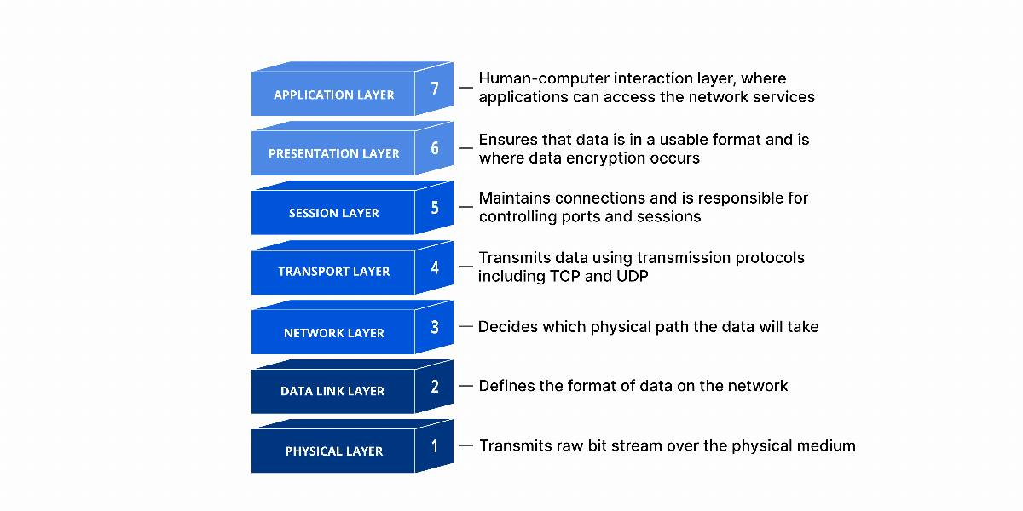
Cada capa del modelo OSI tiene una función específica y se comunica con las capas superiores e inferiores. Los ataques DDoS se dirigen a capas específicas de una conexión de red, los ataques a la capa de aplicación se dirigen a la capa 7, mientras que los ataques a la capa de protocolo se dirigen a las capas 3 y 4.

Dirección IP
En el trabajo de investigación realizado por Fortinet (2025) dice que una dirección de protocolo de Internet (IP) es el número de identificación único asignado a cada dispositivo conectado a Internet. Una definición de dirección IP es una etiqueta numérica asignada a dispositivos que utilizan Internet para comunicarse. Las computadoras que se comunican a través de Internet o a través de redes locales comparten información a una ubicación específica utilizando direcciones IP.

Las direcciones IP tienen dos versiones o estándares distintos. La dirección del protocolo de Internet versión 4 (IPv4) es la más antigua de las dos, que tiene espacio para hasta 4 mil millones de direcciones IP y está asignada a todas las computadoras. La versión 6 del protocolo de Internet (IPv6) más reciente tiene espacio para billones de direcciones IP, lo que representa la nueva clase de dispositivos además de las computadoras. También hay varios tipos de direcciones IP, incluidas las direcciones IP públicas, privadas, estáticas y dinámicas.

Cada dispositivo con conexión a Internet tiene una dirección IP, ya sea una computadora, computadora portátil, dispositivo IoT o incluso juguetes. Las direcciones IP permiten la transferencia eficiente de datos entre dos dispositivos conectados, lo que permite que las máquinas en diferentes redes se comuniquen entre sí.

Clases de dirección Ip
De acuerdo con la explicación de Marcelo en CCNA Desde Cero, las direcciones IPv4 se dividen en cinco clases principales.

La Clase A comprende desde 0.0.0.0 hasta 127.255.255.255 y se diseñó para redes muy grandes, con millones de hosts posibles.

La Clase B va de 128.0.0.0 a 191.255.255.255 y se utiliza en redes medianas, como universidades o empresas de tamaño considerable.

La Clase C abarca de 192.0.0.0 a 223.255.255.255 y es la más común en redes pequeñas, como oficinas o hogares, ya que permite hasta 254 hosts.

La Clase D, que va de 224.0.0.0 a 239.255.255.255, no se asigna a hosts individuales, sino que se reserva para transmisiones multicast.

La Clase E, desde 240.0.0.0 hasta 255.255.255.255, está reservada para investigación y usos futuros, por lo que no se emplea en redes públicas.

Ethernet
Tomando en cuenta las investigaciones de Editorial Team (2025) sobre el Ethernet es una tecnología fiable para establecer redes de área local (LAN), facilitando un intercambio de datos seguro y eficiente. Ethernet es la tecnología que permite que las LAN funcionen. Desarrollada originalmente por Xerox en los años 70, ha evolucionado desde cables coaxiales y concentradores hasta cableado moderno de par trenzado y fibra óptica con conmutadores de red inteligentes.
El funcionamiento del Ethernet depende de varios componentes clave que trabajan conjuntamente para facilitar una comunicación por cable eficiente. Estos elementos garantizan una transmisión de datos de alta velocidad, fiabilidad, gestión de la conectividad y dirección sin interrupciones. Los componentes esenciales incluyen cables, tarjetas de interfaz de red (NIC), switches, routers y tramas, todos cruciales para mantener la integridad de los datos y optimizar el rendimiento de la red.
- Tarjetas de Interfaz de Red (NIC): También conocidas como adaptadores de red, las NIC se instalan en dispositivos como impresoras, ordenadores y servidores para permitir su conexión y comunicación dentro de la red Ethernet.

- Cables Ethernet: Estos cables conectan físicamente los dispositivos a la red. Algunos de los tipos más comunes incluyen:
- Cat5e y Cat6: Cables de par trenzado utilizados habitualmente para conexiones Gigabit Ethernet.
- Cables de Fibra Óptica: Empleados para transmisiones de datos a alta velocidad en largas distancias.

- Puertos y Tomas Ethernet:
- Puertos: Se encuentran en los dispositivos y permiten la conexión mediante conectores RJ45.
- Tomas: Salidas empotradas en las paredes pensadas para conexiones Ethernet, comunes en oficinas o instalaciones de cableado estructurado.

- Switches: Conectan múltiples dispositivos y gestionan de forma inteligente el tráfico de datos, enviándolos solo al destino previsto. Esto reduce colisiones y mejora la eficiencia de la red.

- Hubs: Dispositivos más antiguos que conectan varios dispositivos, pero envían los datos a todos, lo que los hace menos eficientes que los switches.

- Routers: Conectan redes LAN Ethernet con otras redes, como Internet. Se encargan de tareas como el enrutamiento de datos, asignación de direcciones IP y seguridad de la red.

Cableado de una red
Según Aurum Informática (2021) el cableado de red es la infraestructura que se necesita para interconectar los equipos informáticos y que la información fluya a través de la red. Los distintos tipos de cables se determinan según el tipo de red y el tamaño de esta.
Existen distintos tipos de cableado de red:
- Cable de par trenzado sin apantallar (UTP)
Este tipo de cable es bastante utilizado. La categoría del cable determina qué cantidad de datos transmitirá y, por lo tanto, la calidad del cable será diferente. Existen distintas categorías del cable UTP que dependen de la tirantez: cuanto mayor sea esta tirantez mayor capacidad de transmisión de datos.
- Cable de par trenzado apantallado (FTP)
Este tipo de cable, a diferencia del UTP, no es susceptible a las interferencias eléctricas, ya que dispone de un apantallamiento lo que protege a nivel global (los 4 pares). Es un cable de calidad intermedia entre UTP y STP. Su impedancia típica es de 120 Ohm y sus propiedades de transmisión son más parecidas a las del UTP.
- Cable de par trenzado apantallado (STP)
Este tipo de cable, a diferencia del UTP, no es susceptible a las interferencias eléctricas, ya que dispone de un apantallamiento que protege cada par de manera individual. Cuando decimos que un cable está apantallado es porque se encuentra recubierto por una capa conductora común que evita el acoplamiento de ruidos e interferencias.
- Cable coaxial
El cable coaxial es característico porque contiene un conductor de cobre en su interior. Este cobre está envuelto por una capa aislante que lo separa de un apantallado metálico con forma de rejilla, que garantiza la resistencia a las interferencias eléctricas.
- Es capaz de conectar distancias mayores que los cables de par trenzado y existen dos clases de cable coaxial.
- Cable coaxial fino, cuyo mayor segmento posible es de 200 metros.
- Cable coaxial grueso, tiene una capa plástica adicional que protege al conductor de cobre de la humedad y su mayor segmento posible es de 500 metros.

- Cable de fibra óptica
Con un cable de fibra óptica se pueden transmitir señales desde mayores distancias que con cables de par trenzado o coaxiales. Se trata de un cable compuesto por un centro de cristal y que está rodeado de varias capas de material protector. Es ideal para entornos donde hay gran cantidad de interferencias eléctricas, porque el cable de fibra óptica transmite luz en vez de señales eléctricas.
La instalación y modificación de este tipo de cable es bastante dificultosa, pero tiene unas grandes ventajas, entre las que destacamos:
- Transmitir una cantidad mucho mayor de información.
- Muy buena resistencia a la humedad y a la exposición solar.
- Las fibras Kevlar hacen que el cable sea más fuerte y dificultan su ruptura.
Metodología PPDDIO
Tomando en cuenta investigaciones por Adnan Shabbir (2023) sobre PPDIOO significa Preparar, Planificar, Diseñar, Implementar, Operar y Optimizar. PPDIOO es una metodología de Cisco que define el ciclo de vida continuo de los servicios necesarios para una red.
Las fases de PPDIOO son las siguientes:
- Preparar: Implica establecer los requisitos organizativos, desarrollar una estrategia de red y proponer una arquitectura conceptual de alto nivel que identifique las tecnologías que mejor la respalden. La fase de preparación permite establecer una justificación financiera para la estrategia de red mediante la evaluación del caso de negocio de la arquitectura propuesta.
- Planificar: Implica identificar los requisitos iniciales de la red en función de los objetivos, las instalaciones, las necesidades de los usuarios, etc. La fase de planificación implica caracterizar los sitios, evaluar las redes existentes y realizar un análisis de deficiencias para determinar si la infraestructura del sistema, los sitios y el entorno operativo existentes pueden soportar el sistema propuesto. Un plan de proyecto es útil para gestionar las tareas, las responsabilidades, los hitos críticos y los recursos necesarios para implementar cambios en la red.
- Diseño: Los requisitos iniciales derivados de la fase de planificación impulsan las actividades de los especialistas en diseño de red. La especificación de diseño de red es un diseño detallado y completo que cumple con los requisitos comerciales y técnicos actuales e incorpora especificaciones para garantizar la disponibilidad, la fiabilidad, la seguridad, la escalabilidad y el rendimiento. La especificación de diseño es la base de las actividades de implementación.
- Implementación: La red se construye o se incorporan componentes adicionales según las especificaciones de diseño, con el objetivo de integrar dispositivos sin interrumpir la red existente ni crear puntos de vulnerabilidad.
- Operación: La operación es la prueba final de la idoneidad del diseño. La fase operativa implica mantener la salud de la red mediante las operaciones diarias, lo que incluye mantener una alta disponibilidad y reducir los gastos. La detección, corrección y monitorización del rendimiento de las fallas que se producen en las operaciones diarias proporcionan los datos iniciales para la fase de optimización.
- Optimizar: Implica la gestión proactiva de la red. El objetivo de la gestión proactiva es identificar y resolver los problemas antes de que afecten a la organización. La detección y corrección reactiva de fallos (solución de problemas) es necesaria cuando la gestión proactiva no puede predecir ni mitigar los fallos. En el proceso PPDIOO, la fase de optimización puede impulsar un rediseño de la red si surgen demasiados problemas y errores, si el rendimiento no cumple con las expectativas o si se identifican nuevas aplicaciones para satisfacer los requisitos organizativos y técnicos.

III PARTE

MARCO METODOLÓGICO

En esta parte se planteada la metodología para alcanzar el objetivo del proyecto Socio tecnológico, se responde cuál es la modalidad metodológica a seguir, tipo de investigación, diseño de la investigación, cuáles son las técnicas e instrumentos de recolección de información, así mismo el desarrollo y culminación del procedimiento en el proyecto.

Tipo de investigación
El presente proyecto de investigación es de campo aplicativo y descriptivo, se buscó analizar y describir cada situación presentada en la institución, para ello se utilizó el método de análisis para lograr caracterizar el objetivo de estudio o situación concreta, combinadas con ciertos criterios de clasificación y priorización, que sirvieron para ordenar, agrupar y sistematizar los objetos involucrados en el trabajo indagatorio para determinar la situación actual de la red local de la E.T. “Madre Rafols”. En busca de cumplir con los objetivos propuestos para la realización del presente proyecto.
Sabino describe la investigación descriptiva como el tipo de investigación que se enfoca en la descripción de características fundamentales de conjuntos homogéneos de fenómenos, utilizando criterios sistemáticos para establecer su estructura o comportamiento
Esta investigación es de tipo campo ya que nos basamos en la recolección directa de la realidad de las informaciones necesarias para la investigación. José Arias Galicia define la investigación de campo como: “la recolección de datos directamente de la realidad donde ocurren los hechos, sin manipular ninguna variable, y la investigación descriptiva como la caracterización de un hecho o fenómeno para establecer su comportamiento”. Estas se aplicaron mediante la entrevista a la tutora comunitaria Mary Moreno donde se le pregunto de forma directa, sobre la falta de mantenimiento de la red del laboratorio II.

Técnicas e instrumentos de recolección de información
Se procede a definir los procedimientos a utilizar para recabar la información necesaria para el proyecto socio tecnológico, seleccionando las técnicas e instrumentos de recolección.

De acuerdo con Hernández y Col (2010, p.272) la técnica “implica un plan detallado de procedimientos que nos conduzcan a reunir datos con un propósito específico”, En este caso, para la recolección de datos se utilizó la observación, al respecto, Arias (2006, p. 70), define la observación como “Es una técnica que consiste en visualizar o captar mediante la vista, en forma sistemática, cualquier hecho, fenómeno o situación que se produzca en la naturaleza o en la sociedad, en función de unos objetivos de investigación preestablecidos“.

Méndez (2007, p. 295) señala “el cuestionario con preguntas de opción múltiple, las cuales se formulan en base a varias opciones de respuesta a quien responde”, o la más importante, entre las que selecciona o jerarquiza las alternativas. Igualmente, para Arias (2006, p.74) es un “formato en papel contentivo de una serie de preguntas, y lo denomina cuestionario auto- administrado, porque debe ser llenado por el encuestado, sin intervención del encuestador” (p.74). En base a lo planteado, en la presente investigación se elaboró como instrumento, un (1) cuestionario auto-administrado.

Con respecto al instrumento, Arias (2006) le denomina como cualquier recurso, dispositivo o formato, utilizado para obtener, registrar o almacenar información. En el proyecto Socio tecnológico (PST) se utilizaron los instrumentos, diario de campo, libreta o cuaderno de notas, cámara fotográfica y cámara de video. Es importante destacar que se utilizó la entrevista, según Arias (2006, p. 74), “La entrevista, más que un simple interrogatorio, es una técnica basada en un diálogo o conversación “cara a cara”, entre el entrevistador y el entrevistado acerca de un tema previamente determinado, de tal manera que el entrevistador pueda obtener la información requerida “se eligió la Entrevista semi- estructurada.

Según Arias (2006, p. 75), “Entrevista semi-estructurada aun cuando existe una guía de preguntas, el entrevistador puede realizar otras no contempladas inicialmente. Esto se debe a que una respuesta puede dar origen a una pregunta adicional o extraordinaria. Esta técnica se caracteriza por su flexibilidad. Además de sus instrumentos específicos, tanto la entrevista estructurada como la no estructurada pueden emplear instrumentos tales como el grabador y la cámara de video. En el caso del PST se utilizó una guía de preguntas, para hacer la entrevista, así como los instrumentos referidos anteriormente.

PARTE IV

PRODUCTO FINAL

Desarrollo de la propuesta
Propuesta de realizar mantenimiento de la infraestructura de red para el laboratorio II con un total de 26 computadoras, asegurando su correcto funcionamiento.

Alcance
Mantenimiento y optimización de la red existente del laboratorio II de la Escuela Técnica “Madre Rafols”.

Análisis de Requerimientos
- Número de Dispositivos:
26 computadoras.
- Tipo de Red:
Red de Área Local (LAN).
- Recursos Compartidos:
Almacenamiento de datos, acceso a internet.

Diseño de la Red
- Topología de Red:
Se implementó la topología estrella, tomando en cuenta la disposición y ubicación anterior de los dispositivos, se encontró que era la más idónea y factible para el lugar y las características que se poseían.
La topología estrella es conveniente proseguir en este caso porque permite una fácil administración, rápida detección de fallas y alta escalabilidad, ya que cada dispositivo está conectado de forma independiente a switches, lo que facilita el mantenimiento sin afectar el resto de la red y lo que la hace ideal para entornos educativos.
- Componentes de Red
- Switches:
Dos switches de 16 puertos.
Switch 1= TP-LINK 10/100 Mbps. Serial: 11370501410. Model: TL-SF1016D.
Switch 2= TP-LINK 10/100 Mbps. Serial: 11370503450. Model: TL-SF1016D.
- Cableado
Se empleó Cable UTP CAT5e y conectores RJ45.
- Tarjetas de Red
Intel(R) Ethernet Connection (5) I219-V y Realtek PCIe GbE Family Controller.
- Dirección IP:
Se implementará un esquema de direccionamiento IP, mediante direcciones privadas, utilizando el rango estándar 192.168.1.0, donde se asignará una dirección única a cada computadora perteneciente a la red local.

Metodología a utilizar
Para el diseño de la red se implementó la metodología Cisco (PPDIOO), la cual fue desarrollada por la Compañía Cisco System, en el año 2008. Esta metodología tiene como enfoque principal definir las actividades mínimas requeridas por la tecnología y complejidad de la red, para asegurar un correcto asesoramiento al cliente, así como una instalación y operación exitosa de las tecnologías. Se divide en 6 fases de realización: Preparación, Planeación, Diseño, Implementación, Operación y Optimización.
Fase de Preparación:
En esta fase se recoge toda la información pertinente para el mantenimiento de la red. Se recaudan datos relevantes mediante la examinación del entorno operativo y se destacan las necesidades en base a los recursos ya existentes en la comunidad, analizando las características de la red existente y los posibles problemas que pudiesen surgir, para luego plantear las mejores arquitecturas, topologías y resoluciones, siendo esta fase el inicio de la parte lógica antes de comenzar con la parte práctica.
Fase de Planeación:
En esta fase se recaudan todos los requerimientos de red, los recursos con los que se cuenta por parte tanto de software como de hardware, así como el personal involucrado y los recursos económicos. Se desarrolla también un plan de acción para el seguimiento de las tareas y la asignación de los responsables, así como también para la verificación de actividades y recursos destinados a la realización del diseño. Constituyendo esta una parte primordial de la implementación del proyecto.
Fase de Diseño:
Habiendo recaudado toda la información en las fases anteriores se procede a establecer definitivamente el plan de acción a ejecutar para la reestructuración de la red local, eligiendo las estructuras idóneas para las características recaudadas y tomando en cuenta la factibilidad de cada una de las propuestas iniciales. Esta fase es importante para el éxito general del proyecto, ya que se tomarán en cuenta los aspectos finales de ésta para la realización de todas las fases siguientes.
Fase de Implementación:
Se procede mediante esta fase a la instalación y realización del plan de acción, poniendo en práctica las resoluciones encontradas anteriormente, esto constituye la puesta en marcha física del proyecto. Incluye la configuración de la red diseña mediante los dispositivos que la integran, así como la instalación de nuevos cables ethernet requeridos, la solución de conexión entre componentes de la red que afectaban al correcto funcionamiento de la misma y el mantenimiento y etiquetación de las partes funcionales. Consiguiendo con esta fase resultados visibles y satisfactorios a los problemas detectados.
Fase de Operación:
En esta fase se realiza el monitoreo y seguimiento constante a la funcionalidad de la red, para detectar errores o fallas en la conexión luego de la instalación. Se mantienen las actividades regulares dentro de la red, se administran actualizaciones y se gestionan los componentes. Se puede decir que esta es la fase final del diseño y de la parte práctica, encargándose de la continuidad de la conexión y el resultado directo de la red local implementada.
Fase de Optimización:
Esta fase, aunque no tan primordial como las anteriores, también forma parte activa de la metodología Cisco, siendo la encargada de buscar e identificar fallas a futuro antes de que afecten al rendimiento general de las tareas, así como también de la actualización de la red local sin interrumpir sus procesos generales, incluyendo esta fase la posibilidad de una reubicación de los dispositivos y un rediseño del espacio para asegurar cobertura o rendimiento.
Análisis
Se realizó un estudio previo para la optimización y mantenimiento de la red local del laboratorio II de la Escuela Técnica “Madre Rafols” estudiando y tomando en consideración las características del mismo para implementar la metodología asignada en el diseño de red en el área.
Luego de varios conversatorios con la profesora Mary Moreno quien es encargada de dicho laboratorio, se llegó a la conclusión que es de mucha importancia el mantenimiento de la red y su optimización para obtener una mejora en la calidad de las clases y el aprendizaje de las mismas.
Para la instalación de esta contamos con los siguientes recursos: 26 computadores, dos switches de 24 puertos, cable UTP CAT5e, conectores RJ45, gorros para RJ45, Crimpadoras, téster de red, cinta plástica, hojas para etiquetar y tijeras.
Diseño
Al concluir la etapa de análisis se comenzó el diseño de la red a implantar utilizando los datos recolectados en la etapa de estudio, se determinó proseguir la topología ya existente que sería la de estrella, utilizando como medio de transmisión cableado UTP CAT5e con respectivos conectores RJ45, bajo las normas T568B. La metodología que utilizaremos es la Ethemet que permite un buen equilibrio entre velocidad, costo y facilidad de instalación.
Instalación
Después de inspeccionar y detectar las fallas en la red del laboratorio II, se reemplazaron los cables y conectores que hacían falta, luego se conectaron las computadoras y quedaron perfectamente funcionando. Para la implantación de la red procedimos a la preparación del laboratorio esto está comprendido en lo siguiente:
- Inspección y detección de las fallas en la red.
- Instalación del cableado y conectores.
- Conexión a las computadoras.
-Configuración de los equipos dentro de la red.
- Realización de pruebas para comprobar el perfecto funcionamiento de la Red.

Conexiones nuevas y reparadas
Se realizó una conexión nueva en el equipo 10 al Switch 2, implantando un nuevo cable UTP CAT5e crimpado con sus respectivos conectores RJ45 de punta a punta siguiendo la norma T568B, de esta misma forma con el equipo 13 al Switch 2; así mismo, se instaló un nuevo puente de Switch 1 a Switch 2 de tipo cruzado siguiendo las normas T568A y T568B respectivamente a cada punta de la conexión. Además, se repararon las conexiones de los equipos 1, 2, 3, 4, y 6, así como la conexión del equipo 1 al Switch, crimpando nuevamente las conexiones que poseían conectores RJ45 dañados y cable UTP CAT5e roto.

Pruebas
Para esto se utilizó el téster de red de conexión que puede realizar pruebas para verificar la conexión de las máquinas y del cableado. Mostrará una serie de luces en secuencia dependiendo del trenzado utilizado. En este caso se utilizó la Norma de cableado T568B y T568A. Combinación de colores. En este caso la luz se mostrará en secuencia de 1, 2, 3, 4, 5, 6, 7, 8.
Prueba de Punta de cable extremo (Punta switch) | Prueba de punta de cable extremo del Computador | Resultados
Blanco naranja 1 | Blanco naranja 1 | APROBADO
Naranja 2 | Naranja 2 | APROBADO
Blanco verde 3 | Blanco verde 3 | APROBADO
Azul 4 | Azul 4 | APROBADO
Blanco azul 5 | Blanco azul 5 | APROBADO
Verde 6 | Verde 6 | APROBADO
Blanco marrón 7 | Blanco marrón 7 | APROBADO
Marrón 8 | Marrón 8 | APROBADO

Prueba de Extremo T568B (Switch A) | Prueba de Extremo T568A (Switch B) | Resultados
Blanco naranja 1 | Blanco verde 1 | CRUZADO
Naranja 2 | Verde 2 | CRUZADO
Blanco verde 3 | Blanco naranja 3 | CRUZADO
Azul 4 | Azul 4 | RECTO
Blanco azul 5 | Blanco azul 5 | RECTO
Verde 6 | Naranja 6 | CRUZADO
Blanco marrón 7 | Blanco marrón 7 | RECTO
Marrón 8 | Marrón 8 | RECTO

Prueba de configuración de IP
Esta prueba se realizó con una herramienta de línea de comandos llamada ipconfig es un programa disponible en varias versiones del sistema operativo, que permite configurar o desplegar numerosos parámetros de las interfaces de redes.
Equipos | Puerta De  Enlace | Máscara Sub  red | Dirección  De IP | Switch
Equipo Madre Rafols nº 01 | 192.168.1.1 | 255.255.255.0 | 192.168.1.2 | 1
Equipo Madre Rafols nº 02 | 192.168.1.1 | 255.255.255.0 | 192.168.1.3 | 1
Equipo Madre Rafols nº 03 | 192.168.1.1 | 255.255.255.0 | 192.168.1.4 | 1
Equipo Madre Rafols nº 04 | 192.168.1.1 | 255.255.255.0 | 192.168.1.5 | 1
Equipo Madre Rafols nº 05 | 192.168.1.1 | 255.255.255.0 | 192.168.1.6 | 1
Equipo Madre Rafols nº 06 | 192.168.1.1 | 255.255.255.0 | 192.168.1.7 | 1
Equipo Madre Rafols nº 07 | 192.168.1.1 | 255.255.255.0 | 192.168.1.8 | 2
Equipo Madre Rafols nº 08 | 192.168.1.1 | 255.255.255.0 | 192.168.1.9 | 2
Equipo Madre Rafols nº 09 | 192.168.1.1 | 255.255.255.0 | 192.168.1.10 | 2
Equipo Madre Rafols nº 10 | 192.168.1.1 | 255.255.255.0 | 192.168.1.11 | 2
Equipo Madre Rafols nº 11 | 192.168.1.1 | 255.255.255.0 | 192.168.1.12 | 2
Equipo Madre Rafols nº 12 | 192.168.1.1 | 255.255.255.0 | 192.168.1.13 | 2
Equipo Madre Rafols nº 13 | 192.168.1.1 | 255.255.255.0 | 192.168.1.14 | 2
Equipo Madre Rafols nº 14 | 192.168.1.1 | 255.255.255.0 | 192.168.1.15 | 2
Equipo Madre Rafols nº 15 | 192.168.1.1 | 255.255.255.0 | 192.168.1.16 | 2
Equipo Madre Rafols nº 16 | 192.168.1.1 | 255.255.255.0 | 192.168.1.17 | 2
Equipo Madre Rafols nº 17 | 192.168.1.1 | 255.255.255.0 | 192.168.1.18 | 2
Equipo Madre Rafols nº 18 | 192.168.1.1 | 255.255.255.0 | 192.168.1.19 | 2
Equipo Madre Rafols nº 19 | 192.168.1.1 | 255.255.255.0 | 192.168.1.20 | 2
Equipo Madre Rafols nº 20 | 192.168.1.1 | 255.255.255.0 | 192.168.1.21 | 2
Equipo Madre Rafols nº 21 | 192.168.1.1 | 255.255.255.0 | 192.168.1.22 | 1
Equipo Madre Rafols nº 22 | 192.168.1.1 | 255.255.255.0 | 192.168.1.23 | 1
Equipo Madre Rafols nº 23 | 192.168.1.1 | 255.255.255.0 | 192.168.1.24 | 1
Equipo Madre Rafols nº 24 | 192.168.1.1 | 255.255.255.0 | 192.168.1.25 | 1
Equipo Madre Rafols nº 25 | 192.168.1.1 | 255.255.255.0 | 192.168.1.26 | 1
Equipo Madre Rafols nº 26 | 192.168.1.1 | 255.255.255.0 | 192.168.1.27 | 1

Prueba de conexión
En esta prueba de conexión nos ayudara a comprobar la conectividad de cada equipo a ROUTER a nivel de IP para solucionar problemas. Usando el comando PING que enviara una solicitud eso ICMP a una dirección de IP. Donde se comprobará la conexión del equipo.

Equipos | Respuesta  Ping | Paquetes  Enviados | Paquetes  Recibidos | Paquetes  Perdidos
Equipo Madre Rafols nº 01 | Ping | 4 | 4 | 0
Equipo Madre Rafols nº 02 | Ping | 4 | 4 | 0
Equipo Madre Rafols nº 03 | Ping | 4 | 4 | 0
Equipo Madre Rafols nº 04 | Ping | 4 | 4 | 0
Equipo Madre Rafols nº 05 | Ping | 4 | 4 | 0
Equipo Madre Rafols nº 06 | Ping | 4 | 4 | 0
Equipo Madre Rafols nº 07 | Ping | 4 | 4 | 0
Equipo Madre Rafols nº 08 | Ping | 4 | 4 | 0
Equipo Madre Rafols nº 09 | Ping | 4 | 4 | 0
Equipo Madre Rafols nº 10 | Ping | 4 | 4 | 0
Equipo Madre Rafols nº 11 | Ping | 4 | 4 | 0
Equipo Madre Rafols nº 12 | Ping | 4 | 4 | 0
Equipo Madre Rafols nº 13 | Ping | 4 | 4 | 0
Equipo Madre Rafols nº 14 | Ping | 4 | 4 | 0
Equipo Madre Rafols nº 15 | Ping | 4 | 4 | 0
Equipo Madre Rafols nº 16 | Ping | 4 | 4 | 0
Equipo Madre Rafols nº 17 | Ping | 4 | 4 | 0
Equipo Madre Rafols nº 18 | Ping | 4 | 4 | 0
Equipo Madre Rafols nº 19 | Ping | 4 | 4 | 0
Equipo Madre Rafols nº 20 | Ping | 4 | 4 | 0
Equipo Madre Rafols nº 21 | Ping | 4 | 4 | 0
Equipo Madre Rafols nº 22 | Ping | 4 | 4 | 0
Equipo Madre Rafols nº 23 | Ping | 4 | 4 | 0
Equipo Madre Rafols nº 24 | Ping | 4 | 4 | 0
Equipo Madre Rafols nº 25 | Ping | 4 | 4 | 0
Equipo Madre Rafols nº 26 | Ping | 4 | 4 | 0

PLAN DE ACCIÓN
ACTIVIDAD | DURACIÓN | RECURSOS | RESPONSABLES
- Recorrido por la institución.  - Inventario completo del laboratorio. | 21/02/2025 | - Teléfonos.  - Cuadernos.  - Lápices. | Integrantes del  proyecto
- Solicitud y aceptación del proyecto. | 07/03/2025 | - Permiso para realizar el proyecto. | Integrantes del  proyecto
- Diagnóstico de la organización. | 14/03/2025 | - Teléfonos.  - Cuadernos.  - Lápices. | Integrantes del  proyecto
- Testeo de los cables de red.  - Instalación de adaptador a un equipo.  - Etiquetación de cables ethernet. | 21/03/2025 | - Téster de red.  - Teléfono.  - Cuaderno.  - Lápiz.  - Cinta plástica.  - Hojas.  - Tijeras.  - Marcador negro. | Integrantes del  proyecto
- Etiquetación de cableado a algunos equipos.  - Reemplazo de cable de switch. | 16/05/2025 | - Cable CAT5e.  - Conectores RJ45.  - Crimpadora.  - Cinta plástica.  - Hojas.  - Tijera.  - Marcador negro. | Integrantes del  proyecto
- Continuación de etiquetación de cableado del segundo switch.  - Arreglo de cable de switch. | 20/06/2025 | - Cable CAT5e.  - Conectores RJ45.  - Crimpadora.  - Cinta plástica.  - Hojas.  - Tijera.  - Marcador negro. | Integrantes del  proyecto
- Etiquetas de los cables de internet enumeradas desde la 1 a la 6 y de la 21 a la 26 de los equipos faltantes.  - Arreglo de cable de ethernet de las computadoras 1 y 4.  - Configuración, asignación de Ip, y prueba de conectividad a las 26 computadoras. | 27/06/2025 | - Cable CAT5e.  - Conectores RJ45.  - Crimpadora.  - Cinta plástica.  - Hojas.  - Tijera.  - Marcador negro. | Integrantes del  proyecto

Costo y plan de financiamiento
El costo y plan de financiamiento de redes para el laboratorio II de la Escuela Técnica “Madre Rafols”, ubicada en el Municipio Valera, Parroquia Mercedes Díaz, es fundamental presentarlos para confirmar la viabilidad y accesibilidad del proyecto, ya que tener un presupuesto detallado y un plan de financiamiento bien estructurado es esencial.
Económica
Materiales | Cantidad | Costo Unitario | Total
Conectores RJ45 | 15 | 19Bs. / $0.09 | 760Bs. / $3.51
Cable UTP CAT5e | 35m | 62Bs. / $0.29 | 3100Bs. / $14.33
Crimpadora | 01 | 3860Bs. / $17.83 | 3860Bs. / $17.83
Téster de Red | 01 | 1544Bs. / $7.13 | 1544Bs. / $7.13
Cinta Plástica | 01 | 330Bs. / $1.52 | 330Bs. / $1.52
Marcador | 01 | 100Bs. / $0.46 | 100Bs. / $0.46
Gastos Operativos | 28 | 40Bs. / $0.18 | 1.120Bs. / $5.54
CD | 02 | 193Bs. / $0.89 | 386Bs. / $1.78
Impresiones | 15 | 20Bs. / $0.09 | 300Bs. / $1.38
Total |  |  | 11132Bs. / $51.44
Tasa BCV Lunes, 27 de Octubre del 2025: Bs. 216.37
Medios de obtención de recursos económicos
Con respecto a los gastos ocasionados durante el desarrollo del proyecto, la institución aportó materiales clave (conectores RJ45, cable UTP CAT5e y Crimpadora), mientras que las participantes financiaron el resto de los materiales, dividiendo los costos entre todas. De esta manera, la realización del proyecto fue más accesible.

Prototipo de Red Local en el Laboratorio II de la E.T. “Madre Rafols” en Cisco Packer Tracer
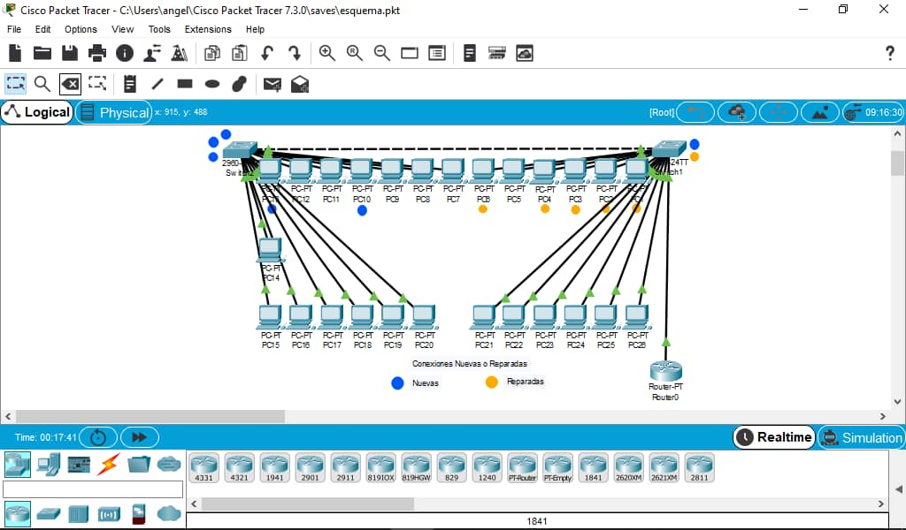

Diagrama de Red Local en el Laboratorio II de la E.T. “Madre Rafols” en Smartdraw
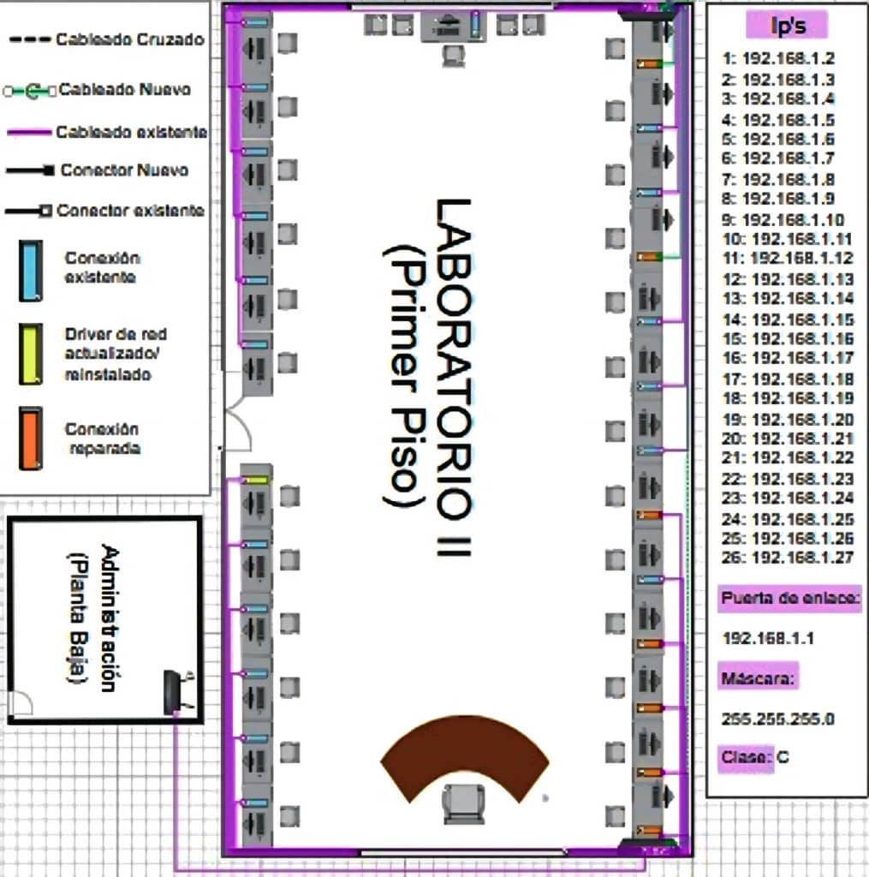

Centro de Redes y Recursos Compartidos

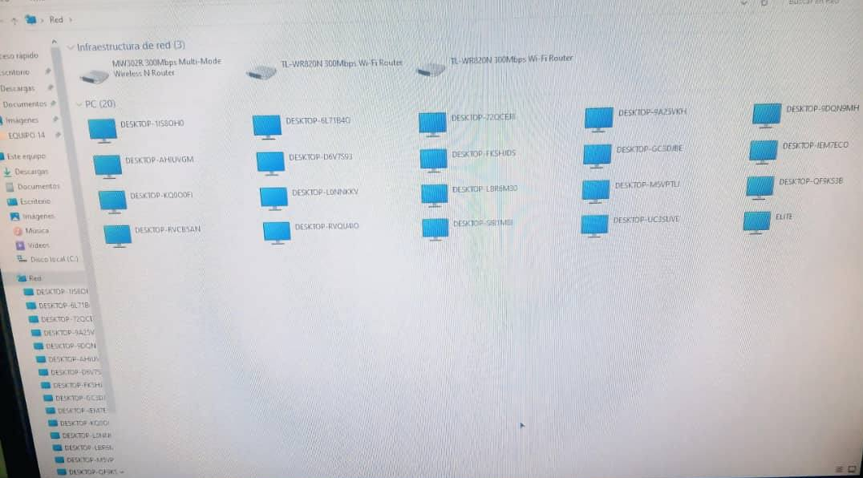

Recomendaciones
- Realizar revisiones periódicas de los cables y conexiones para identificar y corregir a tiempo posibles fallos.
- Asegurarse que los usuarios manejen con cuidado las computadoras.
- Realizar actualizaciones de software.
- Mantener el área del laboratorio limpia.
- Realizar mantenimiento preventivo a las computadoras.

Conclusión
El desarrollo del presente proyecto no solo ha sido un proceso teórico, sino también práctico; mediante las visitas a la E.T. Madre Rafols. Se pudieron realizar consultas a distintas fuentes involucradas e interesadas en la mejora de los equipos y, por ende, el desempeño y los beneficios de los mismos. Tomando en cuenta los objetivos específicos, se concluyó lo siguiente de cada uno:
- La realización del diagnóstico fue esencial para identificar las fallas de conexión en la red local del laboratorio y así implementar soluciones adecuadas para problemas de hardware y configuración.
- La verificación de los cables Ethernet fue fundamental en los dispositivos para garantizar estabilidad y continuidad en la conectividad de la red local del laboratorio.
- El optimizar la configuración de los dispositivos de red asegura una correcta asignación de direcciones IP generando los ajustes adecuados en routers y switches.
- La implementación de estrategias de mantenimiento preventivo ayuda a las personas de la institución reducir futuras fallas e interrupciones en la red.
Estas acciones representan una experiencia para los involucrados y un avance a buenos pasos para obtener nuevos conocimientos, resultados favorables y condiciones óptimas en la E.T. Madre Rafols.

Bibliografías
Editorial Etecé 2025. Definición de red. Disponible en línea: https://concepto.de/red-2/
Editorial Etecé (2023). Red de Área Local. Disponible en líneas: https://concepto.de/red-lan/
Esteban Canle (2025). Clasificación de Redes Disponible en línea: https://www.tokioschool.com/noticias/tipos-redes-informaticas/
Universidad Isabel I (2023). Componentes de una red. Disponible en línea: https://www.ui1.es/blog-ui1/estructura-de-redes-de-computadores
Enerted ingeniería (2025). Sistema de cableado. Disponible en línea: https://enertedingenieria.com.co/subsistemas-de-cableado-estructurado/
Asis Rodríguez (2023). Switch de Red. Disponible en línea: https://www.instaladoresdetelecomhoy.com/que-es-un-switch-de-red-y-como-funciona/
AVG (2025). Router. Disponible en línea: https://www.avg.com/es/signal/what-is-a-router
IT AGM (2025). Tarjetas de interfaz de red. Disponible en línea: https://www.itamg.com/it-asset/hardware/nic/
Cloud Flare (2025). Modelo OSI. Disponible en línea: https://www.cloudflare.com/es-es/learning/ddos/glossary/open-systems-interconnection-model-osi/
Fortinet (2025). Dirección Ip. Disponible en línea: https://www.fortinet.com/lat/resources/cyberglossary/what-is-ip-address#:~:text=Una%20direcci%C3%B3n%20de%20protocolo%20de,que%20utilizan%20Internet%20para%20comunicarse.
Estudy Smarter (2025). Estándares de redes inalámbricas. Disponible en línea:https://www.studysmarter.es/resumenes/ingenieria/ingenieria-electrica/estandares-de-red/
Editorial Team (2025). Ethernet. Disponible en línea: https://www.net-usb.com/es/usb-over-ethernet-system/what-is-ethernet/
Aurum Informática (2021). Cableado de una red. Disponible en línea: https://www.aurum-informatica.es/blog/cableado-de-red-tipos
Adnan Shabbir (2023). Metodología PPDIOO. Disponible en línea: https://www.linkedin.com/pulse/ppdioo-lifecycle-approach-network-design-adnan

Anexos
Control de visitas
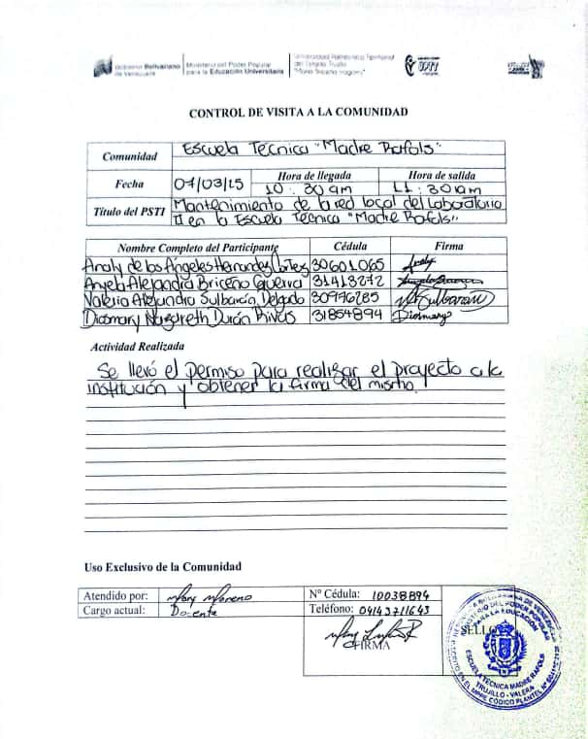
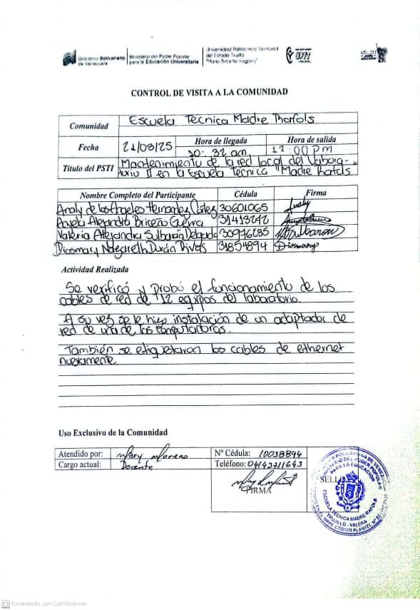
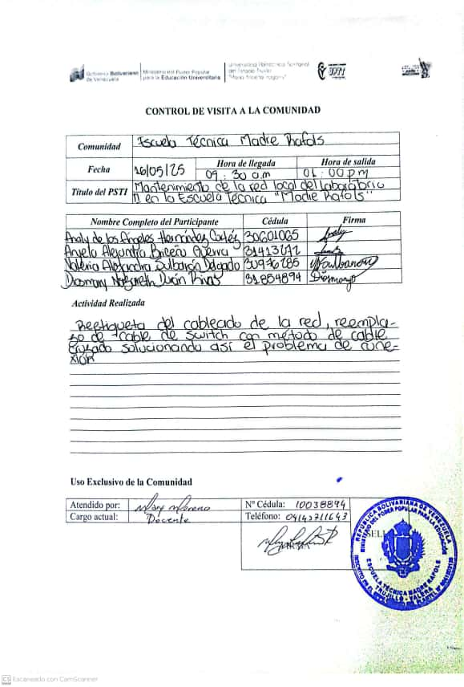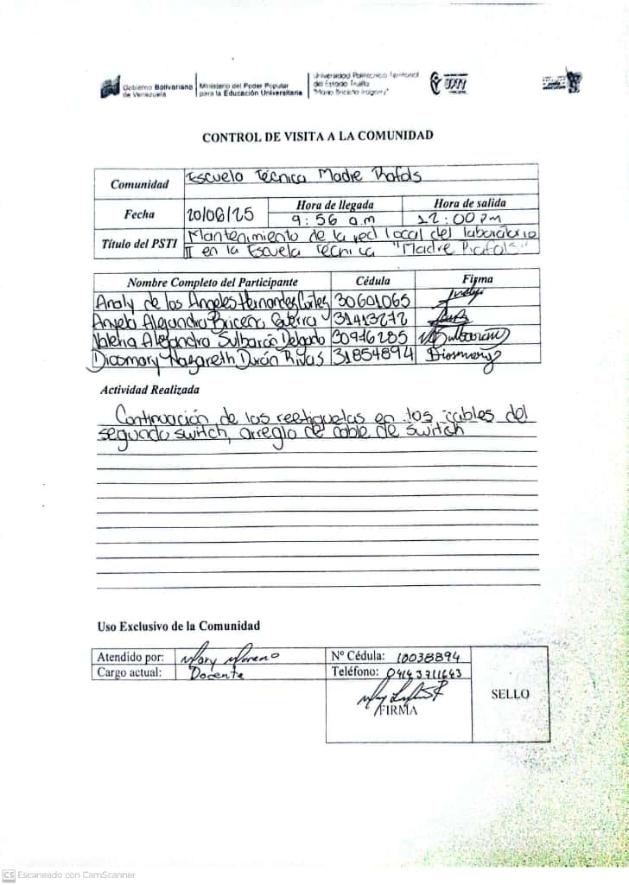



Planilla control de asesoría con el tutor institucional
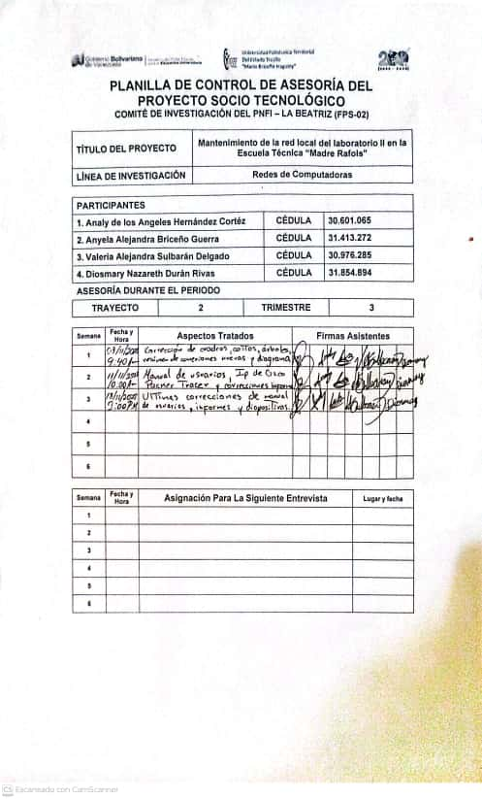
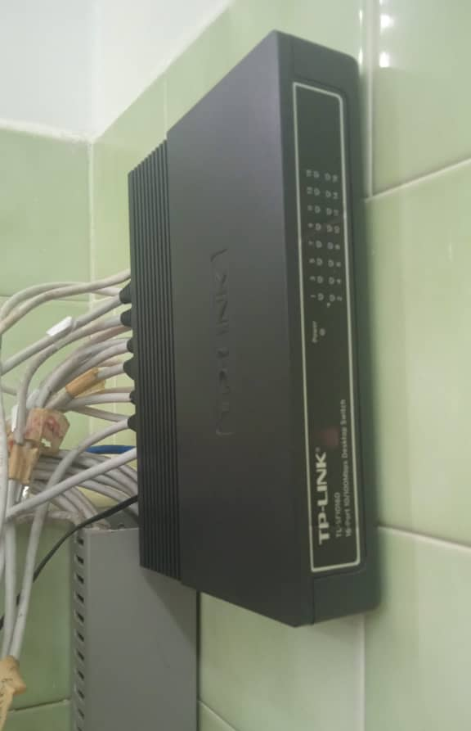
Área del laboratorio
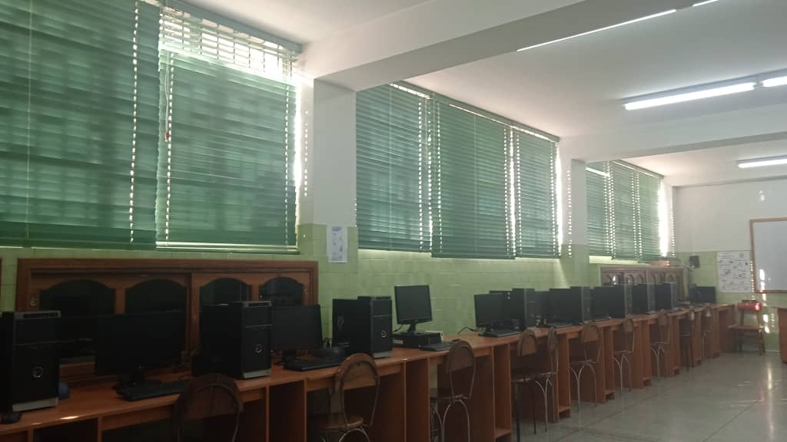

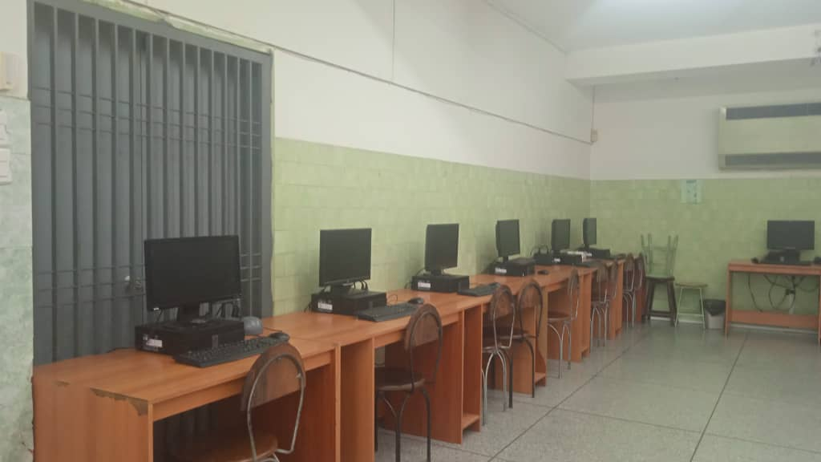

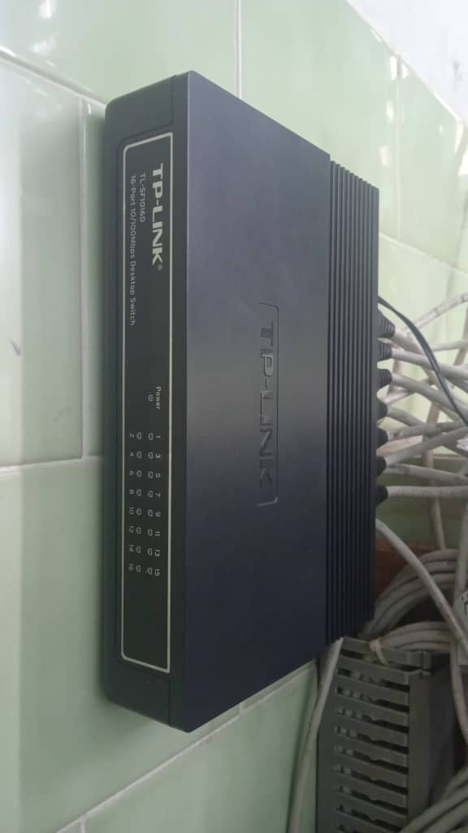

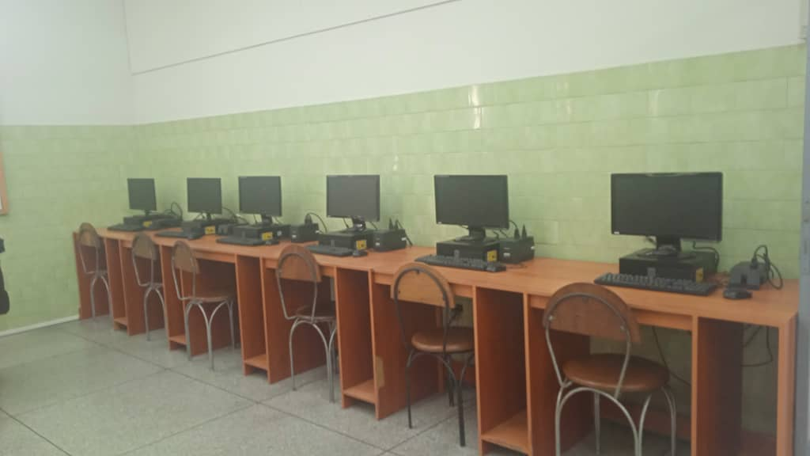

Diagnóstico del laboratorio
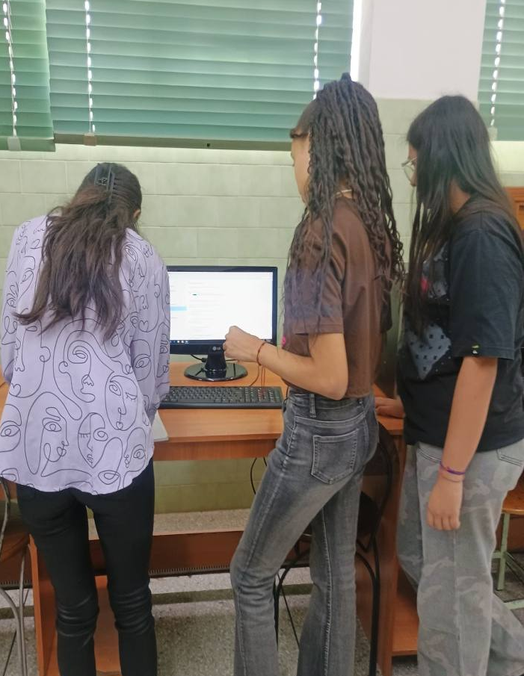
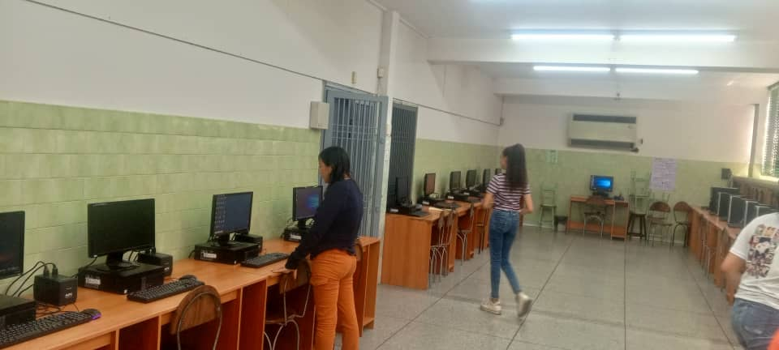

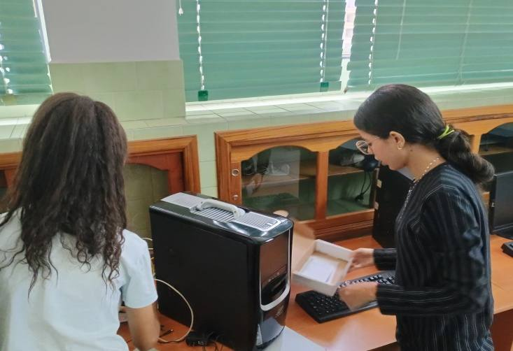

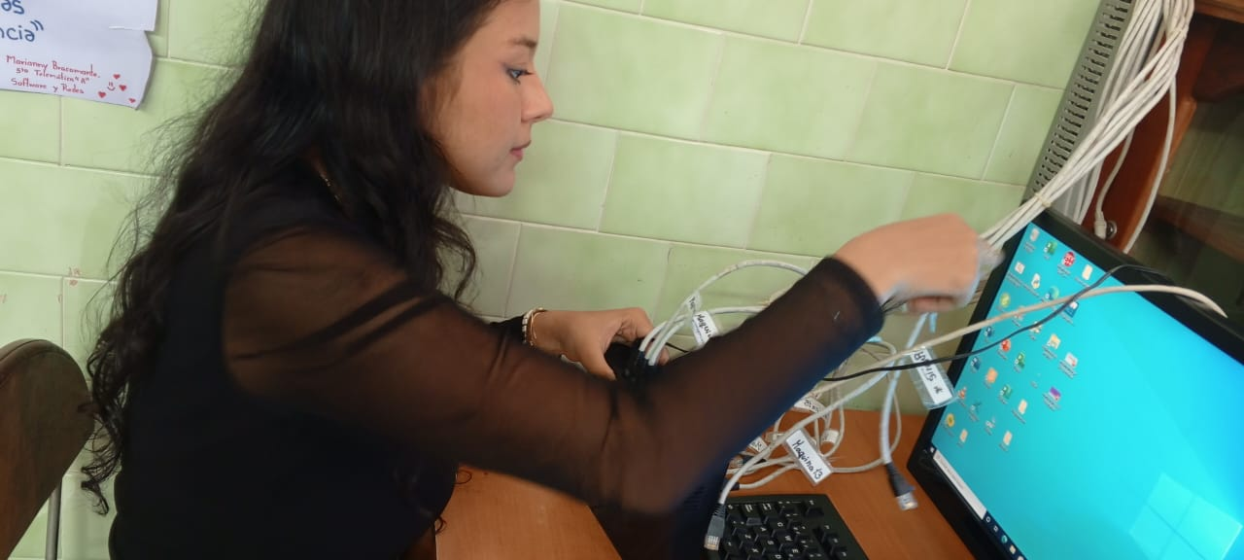

Fallas por errónea configuración de las IP
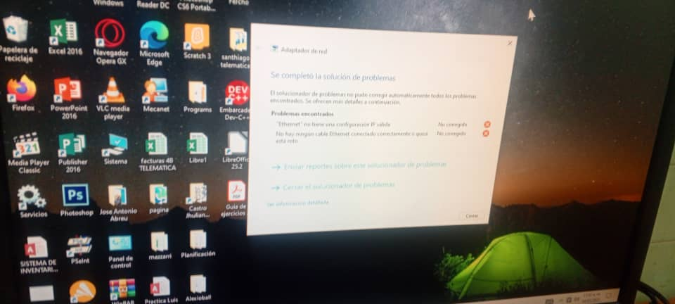

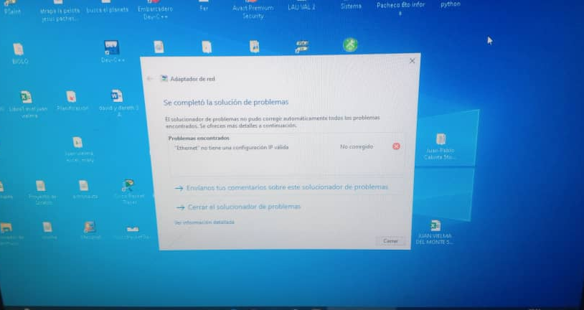

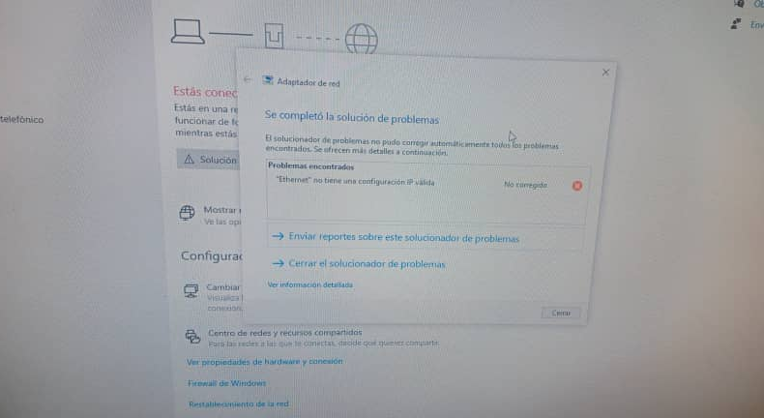

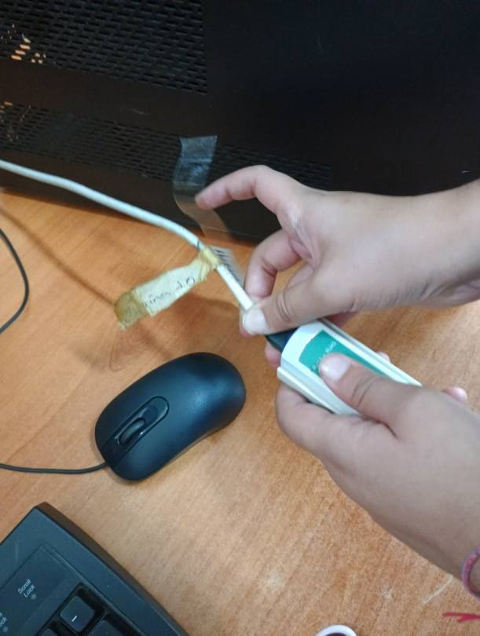
Testeo de la red
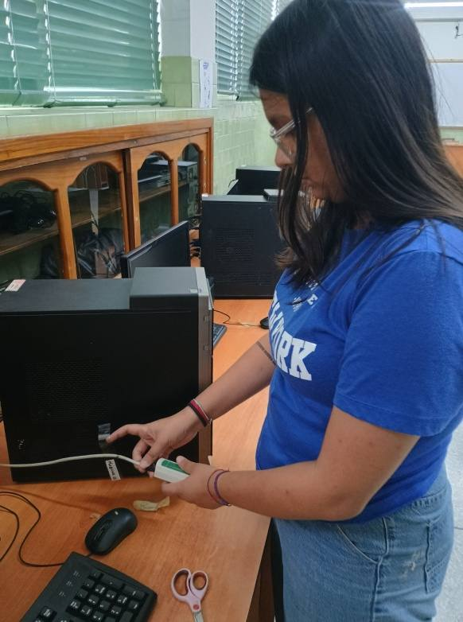
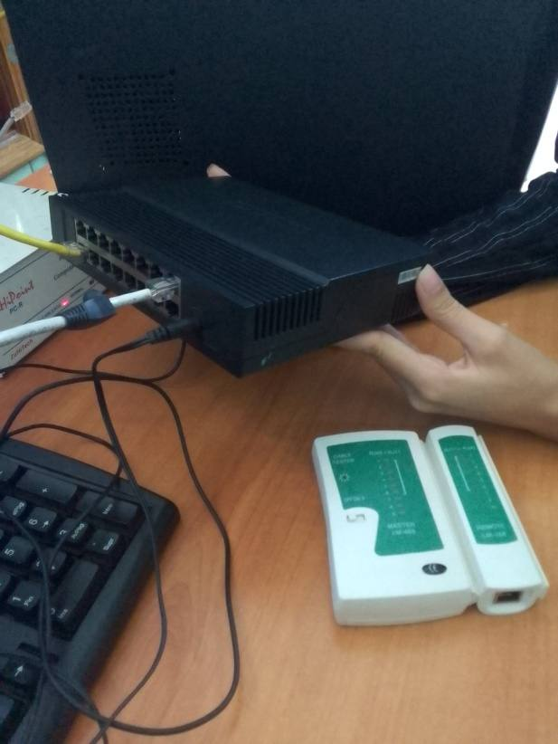
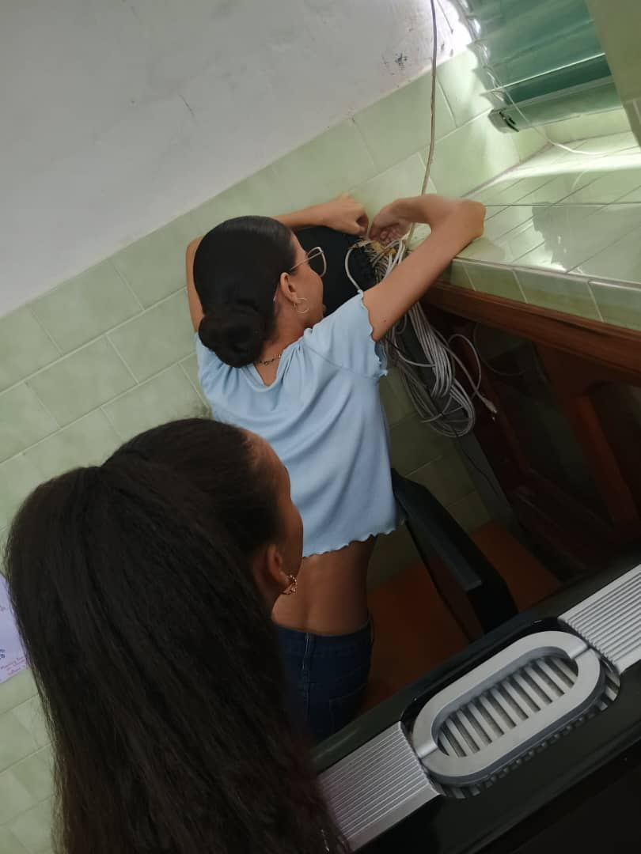

Reemplazo de cable de Ethernet
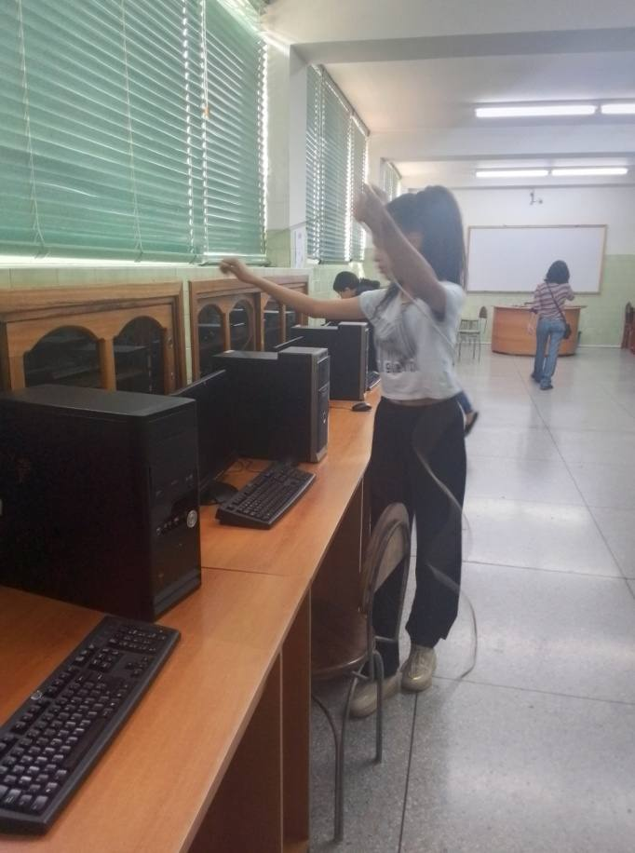
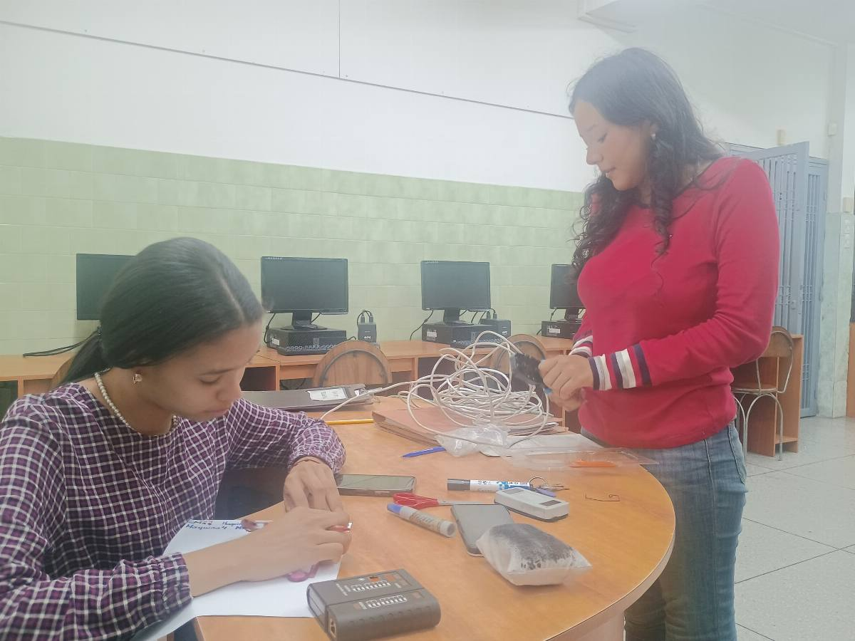

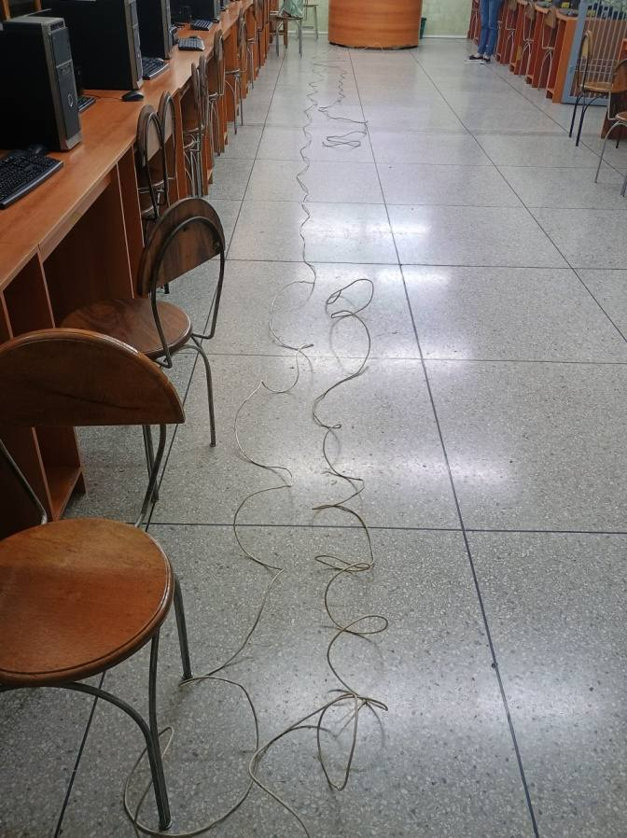
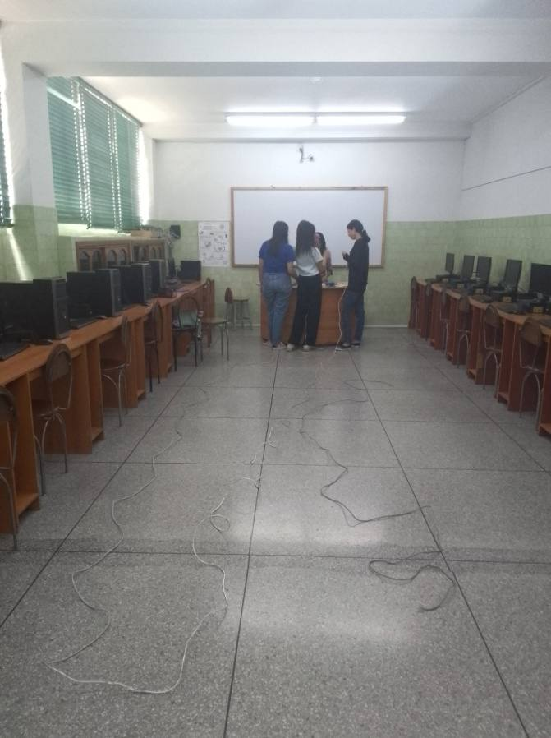

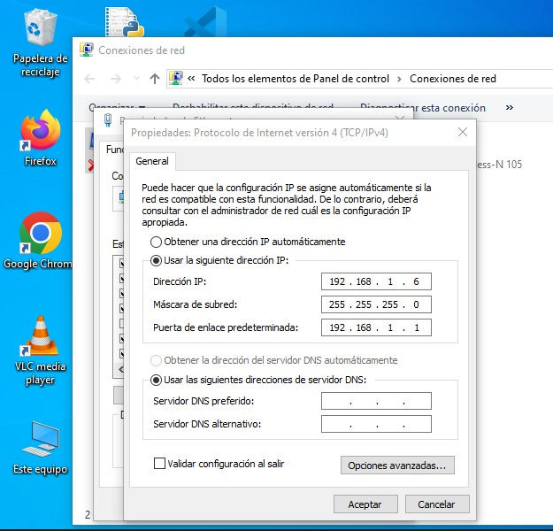
Realización de ping para comprobar la conectividad y asignación de IP
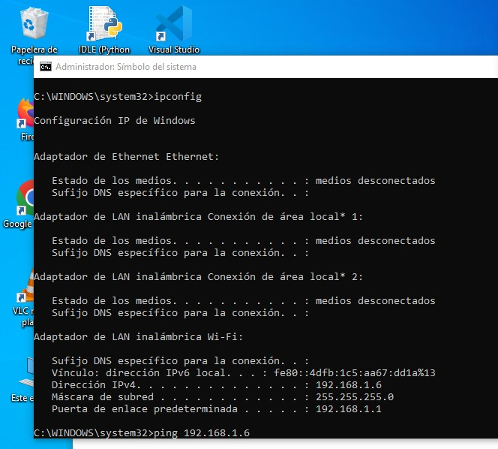

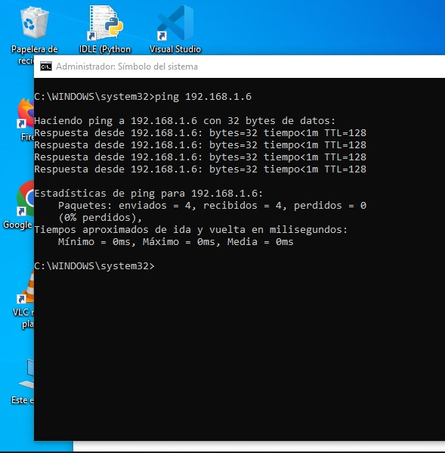

Etiquetamiento de los cables de Ethernet
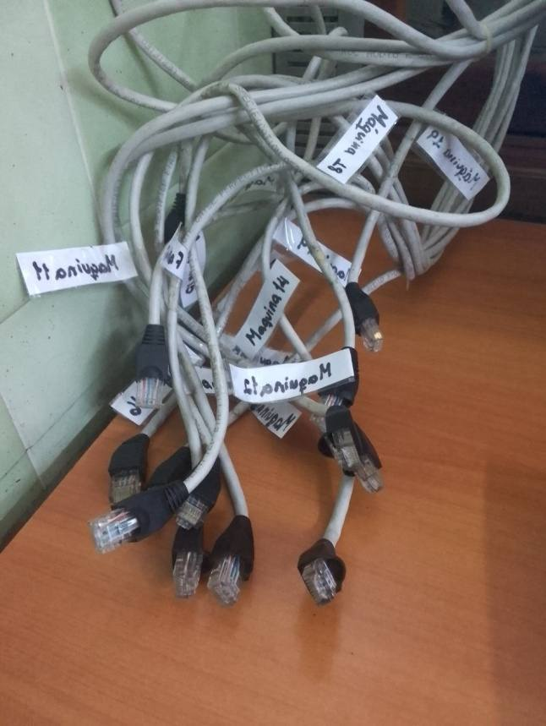
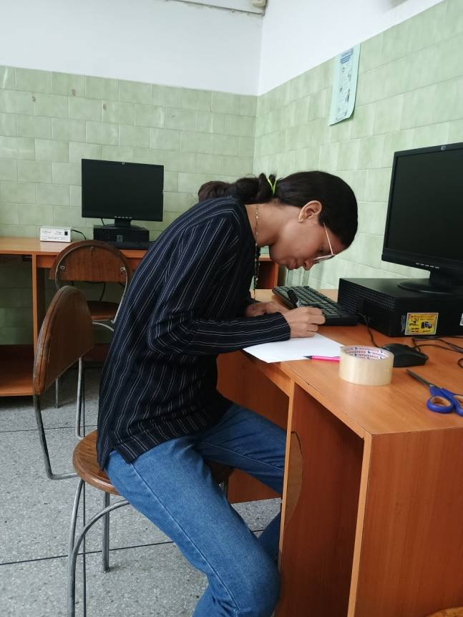

Asesoría con tutor institucional Ing. Jhonder Duran
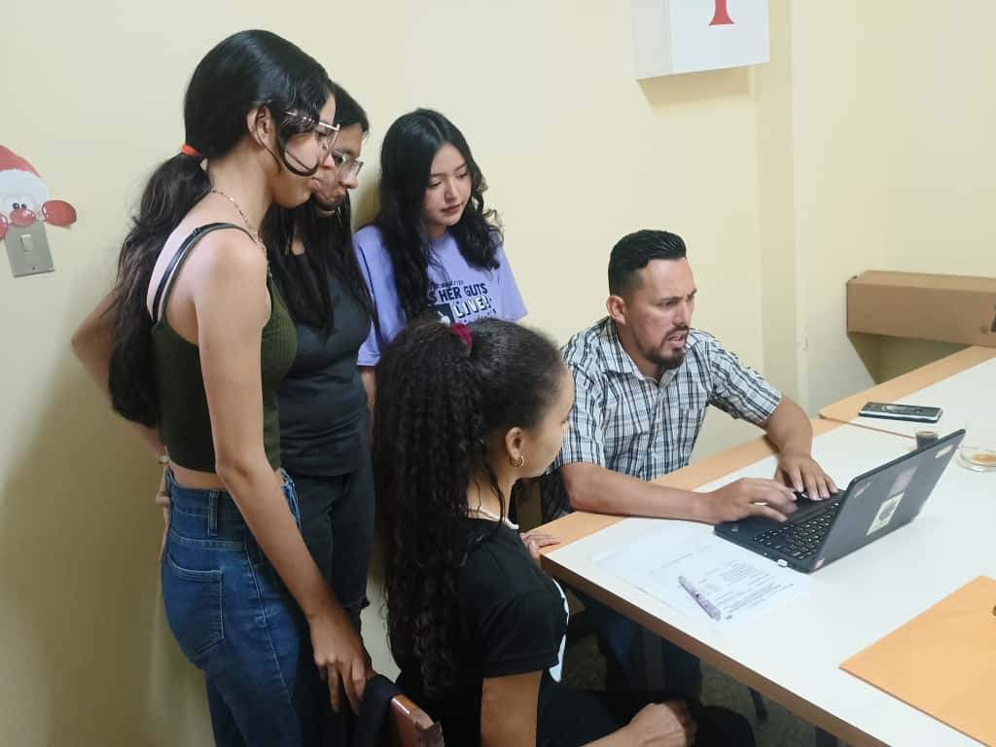

Tutora comunitaria Dra. Mary Moreno

